PLAN ESTRATÉGICO DE TECNOLOGÍAS DE INFORMACIÓN Y COMUNICACIONES – PETI

2022

Subdirección de Informática y Sistemas

Secretaría Distrital de Desarrollo Económico

Bogotá, D.C. 2022

**Diciembre 2021**

**PLAN ESTRATEGICO DE TECNOLOGIAS PETI**

Secretaria de Desarrollo Económico

Contenido

Introducción 4

Objetivo del Documento 7

Alcance del documento 8

Modelo de Planeación 8

1. Contexto Normativo 11

2. Motivadores Estratégicos 14

Misión 15

Visión 15

Objetivos y metas Estratégicos 16

3. Modelo Operativo 19

3.1 Procesos Institucionales 19

3.1.1 Procesos estratégicos 20

3.1.2 Procesos misionales 21

3.1.3 Procesos de apoyo 22

3.1.4 Procesos de evaluación y control 23

3.1.5 Alineación de TI con los procesos 23

3.1.6 Servicios Institucionales 26

4. Situación Actual 29

4.1 Estrategia de la Subdirección de Informática y Sistemas 29

4.1.1 Misión TI 29

4.1.2 Visión TI 29

4.1.3 Objetivos Estratégicos TI 30

4.1.4 Metas Estratégicas TI 30

4.1.5 Servicios de TI 31

4.1.6 Capacidades de TI 32

4.1.6.1 Evaluación capacidades TI 36

4.2 Gobierno de TI 38

4.2.1 Modelo de Gestión de TI 39

4.2.2 Gestión de Proyectos 43

4.3 Gestión de Información 43

4.4 Sistemas de Información 44

4.4.1 Catálogo de los Sistemas de Información 45

4.4.2 Arquitectura de Referencia de Sistemas de Información 46

4.4.3 Mantenimiento y Soporte de los Sistemas de Información 46

4.5 Infraestructura de TI 46

4.5.1 Arquitectura de Infraestructura tecnológica 49

4.5.2 Administración de la operación 50

4.6 Uso y Apropiación 50

4.7 Seguridad 50

5. Situación Objetivo 51

5.1 Estrategia de TI 51

5.1.1 Capacidades de TI 52

5.1.2 Servicios de TI 53

5.2 Gobierno de TI 54

5.2.1 Modelo de Gestión de TI 58

5.2.2 Gestión de Proyectos 59

5.3 Gestión de Información 61

5.4 Sistemas de Información 62

5.4.1 Arquitectura de Referencia 63

5.4.2 Soporte de los Sistemas de Información 64

5.5 Infraestructura TI 64

5.5.1 Arquitectura de infraestructura tecnológica 65

5.6 Uso y Apropiación 66

5.6.1 Estrategia de Uso y Apropiación 67

5.7 Seguridad 67

6.0 Hoja de Ruta 68

|  |  |  |  |
| --- | --- | --- | --- |
| CONTROL DE CAMBIOS | | | |
| FECHA | **VERSIÓN** | **DESCRIPCIÓN DEL CAMBIO** | **RESPONSABLE** |
| 18/12/2021 | 0.1 | Versión Inicial | Oscar Alexander Cruz |
| 22/12/2021 | 0.2 | Se incluye situación objetivo | Oscar Alexander Cruz |
| 28/12/2021 | 0.3 | Ajustes de contenido y catálogo de servicios | Oscar Alexander Cruz |
| 29/12/2021 | 0.4 | Ajustes de formato y versión completa | Oscar Alexander Cruz |
| 4/01/2022 | 0.5 | Ajustes de contenido | Oscar Alexander Cruz |
| 11/01/2022 | 0.6 | Ajustes de contenido y portada | Luis Farley Ortiz |

|  |  |  |  |  |
| --- | --- | --- | --- | --- |
| APROBACIONES | | | | |
| ACCIÓN | **NOMBRE** | **ROL** | **FIRMA** | **FECHA** |
| Elaboró | Oscar Alexander Cruz | Consultor Arquitectura Empresarial |  | 28/12/2021 |
| Revisó |  | Gerente de Proyecto |  |  |
| Aprobó |  | Supervisor |  |  |

# 

# Introducción[1]

El Decreto 1008 de 2018, establece los lineamientos generales de la Política de Gobierno Digital que deberán adoptar las entidades pertenecientes a la administración pública, encaminados hacia la transformación digital y el mejoramiento de las capacidades TIC. Dentro de la política se detalla el Habilitador de Arquitectura, el cual contiene todas las temáticas y productos que deberán desarrollar las entidades en el marco del fortalecimiento de las capacidades internas de gestión de las tecnologías, así mismo el Marco de Referencia de Arquitectura Empresarial V 2.0 es uno de los pilares de este habilitador.

El área de TI de la entidad, a través de la definición de su plan estratégico de Tecnologías de la Información (2020 -2023), tendrá la oportunidad de transformar digitalmente los servicios que brinda a sus grupos de interés, adoptar los lineamientos de la Gestión de TI del Estado Colombiano, desarrollar su rol estratégico al interior de la Entidad, apoyar las áreas misionales mientras se piensa en tecnología, liderar las iniciativas de TI que deriven en soluciones reales y tener la capacidad de transformar su gestión, como parte de los beneficios que un plan estratégico de TI debe producir una vez se inicie su ejecución.

El Plan Estratégico de Tecnologías de la Información está alineado con la estrategia Nacional, territorial e Institucional, el documento contempla los resúmenes a alto nivel del Análisis de la situación actual, la arquitectura actual de gestión de TI, la arquitectura destino de gestión de TI, Brechas, Marco Normativo. Por último, se establece las iniciativas estratégicas de TI, el portafolio de proyectos y su hoja de ruta a corto, mediano y largo plazo.

La nueva situación vivida a nivel mundial con la aparición del COVID19 y todas las consecuencias que ha traído modificaron sustancialmente las prioridades de las entidades y empresas y el componente de tecnología informática no ha sido ajeno a esta situación.

En la Secretaría Distrital de Desarrollo Económico nos dimos a la tarea de virtualizar la operación y la prestación del servicio dotando de VPN a los funcionarios que hacen trabajo desde sus casas, permitiéndole el acceso a los aplicativos y programas, en ese orden de ideas los esfuerzos estuvieron encaminados a resolver este tipo de situaciones, a la par con proyectos ambiciosos como el de Colocación donde llevamos el data center a las instalaciones de ETB garantizando una mejor comunicación, así mismo mayor seguridad tan necesaria en las actuales circunstancias.

|  |
| --- |
| Así mismo durante la vigencia 2021 se logró adelantar importantes proyectos que permiten mejorar el funcionamiento de la entidad, algunos de estos proyectos son:   * Hiperconvergencia. El cual consiste en sistema unificado y definido por software que reúne todos los elementos de un centro de datos tradicional: almacenamiento, recursos informáticos, red y gestión. El sistema hiperconvergente permite implementar un esquema de nube híbrida en la cual se podrá combinar de acuerdo a los servicios la nube privada y la nube pública. Igualmente el software de virtualización reduce sustancialmente el tiempo de tareas operativas para el personal de sistemas mejorando la velocidad de respuesta ante un requerimiento. * Se adelantó el proceso para la implementación del Sistema de Gestión Documental el cual permite:   - Regular el manejo y organización del sistema de administración de documentos y archivos a partir de la noción de archivo total y los enunciados de finalidad, responsabilidad, confidencialidad, seguridad y accesibilidad.  - Normalizar los procedimientos para el recibo, radicación y distribución de la correspondencia mediante la utilización de sistemas eficientes de correo y mensajería y la implementación de la Oficina Ventanilla Única de Correspondencia de la entidad.  - Apoyar la implementación de las Tablas de Retención Documental de la entidad.  - Facilitar la recuperación de la información en forma rápida y oportuna, etc.   * Así mismo, se dio inicio al proceso de implementación de la Política de Gobierno Digital al interior de la SDDE. Esta política define los lineamientos, estándares y proyectos estratégicos, que permiten llevar a cabo la transformación digital del Estado, a fin de lograr una mejor interacción con ciudadanos, usuarios y grupos de interés; permitiendo resolver necesidades satisfactoriamente, resolver problemáticas públicas, posibilitar el desarrollo sostenible y en general, crear valor público. * Así mismo, se logró implementar la red Wi-Fi de la sede Plaza de los Artesanos. * Adicionalmente, se dio inicio a la elaboración del software para el programa EMPLEO JÓVEN y se está concluyendo la elaboración del software para el portal de EMPRENDIMIENTO, la cual es una meta contemplada en el Plan de Desarrollo Distrital. * Modernización tecnológica con la adquisición de equipos y elementos informáticos para la SDDE. |

Con los proyectos adelantados se logra acercar los servicios que presta la entidad hacia las comunidades usuarias.

El presente documento muestra la situación actual de la Secretaría Distrital de Desarrollo Económico (SDDE) en términos tecnológicos, partiendo del diagnóstico hasta las necesidades de servicios, aplicaciones e infraestructura, que permitirán el funcionamiento de la entidad de una manera eficiente, mediante proyectos de corto y mediano plazo.

Se desarrolla el presente documento con el fin de contribuir a optimizar y orientar los recursos asignados a la Subdirección de Informática y Sistemas, motivar la asignación de recursos adicionales para lograr culminar de manera definitiva los requerimientos de hardware, software y servicios tecnológicos requeridos por la institución en el periodo comprendido entre 2020 a 2023, logrando así la modernización y actualización organizacional, la Gestión en seguridad información, esquemas de virtualización y tema de movilidad.

La estructuración y la puesta en ejecución del PETI cuenta con importantes beneficios estratégicos y tácticos para la entidad:

* Apoyar la transformación digital de la entidad por intermedio de un portafolio de proyectos que estén alineados con los objetivos y metas de la alta gerencia, de tal manera que apalanquen y ayuden a la entidad alcanzar las metas de su estrategia en el corto, mediano y largo Plazo.
* Fortalecer las capacidades de la Oficina de Sistemas y la tecnología para apoyar la estrategia y modelo operativo de la entidad
* Identificar herramientas que ayuden a contar con información oportuna para la toma de decisiones y permitan el desarrollo y mejoramiento de la entidad.
* Adquirir e implementar buenas prácticas de gestión de TI.
* Adoptar Tecnología disruptiva para apoyar la gestión institucional.

# Objetivo del Documento

Desarrollar y documentar la estrategia TIC de la Secretaría Distrital de Desarrollo Económico, a partir de la definición del plan estratégico de tecnologías de la información PETI y documentar los alineamientos considerados, a partir de las estrategias nacionales, distritales e institucionales, con el propósito de apoyar a la entidad en el incumplimiento de su misionalidad.

De igual forma, el Plan Estratégico de Tecnologías de la Información (PETI) define elementos y componentes de la estrategia TIC a seguir durante el periodo 2020 – 2023, identificando la situación actual y la situación objetivo A partir de esta última se identifican iniciativas y proyectos primordiales para alcanzar esta visión de tecnología en la Secretaría Distrital de desarrollo económico.

# Alcance del documento

Para la construcción del Plan Estratégico de las Tecnologías de la Información (PETI) se tuvieron en cuenta elementos provenientes del PETI[2] desarrollado por la entidad en la vigencia anterior y que contiene análisis e información valiosos sobre el contexto organizacional y la guía para la construcción del PETI definida en el Marco de Arquitectura Empresarial (MAE v2), que incluye las fases: comprender, analizar, construir y presentar. Esta guía aporta un enfoque a la alineación con los dominios definidos en el modelo de gestión, Estrategia, Gobierno, Información, Sistemas de Información, Infraestructura de TI, Uso y Apropiación y Seguridad.

Este plan incluye los motivadores estratégicos necesarios para llevar a cabo el entendimiento estratégico, el análisis de la situación actual y la situación objetivo de la gestión de TI en la entidad y a partir de esta situación objetivo la definición de la hoja de ruta de iniciativas y proyectos, requeridos para lograr la transformación digital de la entidad.

Cabe mencionar que en la definición de la hoja de ruta, se deben considerar las restricciones que se puedan identificar al implementarla. Entre estas restricciones se encuentran, las que se puedan generar por normativa nacional o territorial, restricciones presupuestales, ajustes y cambios en la estrategia debido a factores externos.

# Modelo de Planeación

El modelo de planeación incluye los lineamientos que guían la definición del plan estratégico, la estructura de actividades estratégicas, el presupuesto, el plan de gestión de los dominios contemplados en el MAE y en definición de un modelo de gestión de TI, el portafolio de iniciativas y proyectos (hoja de ruta). A continuación se relaciona el análisis financiero, contemplado en el modelo de planeación, los demás componentes mencionados se desarrollan en la estrategia de TI a lo largo de este plan estratégico.

Análisis Financiero[3]

Los Recursos Financieros destinados al proceso de Gestión TIC, provienen del Proyecto de inversión 7849, el cual es administrado por la Dirección de Gestión Corporativa.

Es importante tener en cuenta que los procesos misionales de la Entidad destinan recursos financieros para realizar proyectos de TI, por lo que es indispensable que estas áreas coordinen con la Subdirección de Informática y Sistemas, todos proyectos relacionados con tecnología. Como lo muestra el cuadro a continuación.

*Proyectos de Inversión SDDE*

*Proyecto de Inversión 7849*

Las áreas misionales de la Secretaría tienen contemplada la ejecución de algunos proyectos tecnológicos para los cuales es fundamental realizar un trabajo articulado entre dichas áreas y la Subdirección de Informática y Sistemas.

## Contexto Normativo

A continuación, se relacionan las normas que se deben considerar en la estructuración del Plan Estratégico de Tecnologías de la Información de la Secretaría Distrital de Desarrollo Económico.

Tabla 1 Marco Normativo

| **Marco Normativo** | **Descripción** |
| --- | --- |
| **Ley 1955 del 2019** | Establece que las entidades del orden nacional deberán incluir en su plan de acción el componente de transformación digital, siguiendo los estándares que para tal efecto defina el Ministerio de Tecnologías de la Información y las Comunicaciones (MinTIC). |
| **Ley 1581 de 2012** | Por la cual se dictan disposiciones generales para la protección de datos personales. |
| **Ley 1712 de 2014** | Por medio de la cual se crea la ley de transparencia y del derecho de acceso a la información pública nacional y se dictan otras disposiciones. |
| **Decreto 1413 de 2017** | En el Capítulo 2 Características de los Servicios Ciudadanos Digitales, Sección 1 Generalidades de los Servicios Ciudadanos Digitales |
| **Decreto 2364 de 2012** | Por medio del cual se reglamenta el artículo 7 de la Ley 527 de 1999, sobre la firma electrónica y se dictan otras disposiciones. |
| **Decreto 2693 de 2012** | Por el cual se establecen los lineamentos generales de la Estrategia de Gobierno en Línea de la República de Colombia, se reglamentan parcialmente las Leyes 1341 de 2009, 1450 de 2011, y se dictan otras disposiciones. |
| **Decreto 1377 de 2013** | Por el cual se reglamenta parcialmente la Ley 1581 de 2012" o Ley de Datos Personales. |
| **Decreto 2573 de 2014** | Por el cual se establecen los lineamientos generales de la Estrategia de Gobierno en línea, se reglamenta parcialmente la Ley 1341 de 2009 y se dictan otras disposiciones |
| **Decreto 728 de 2017** | Por el cual se adiciona el capítulo 2 al título 9 de la parte 2 del libro 2 del Decreto Único Reglamentario del sector TIC, Decreto 1078 de 2015, para fortalecer el modelo de Gobierno Digital en las entidades del orden nacional del Estado colombiano, a través de la implementación de zonas de acceso público a Internet inalámbrico. |
| **Decreto 1499 de 2017** | Por medio del cual se modifica el Decreto 1083 de 2015, Decreto Único Reglamentario del Sector Función Pública, en lo relacionado con el Sistema de Gestión establecido en el artículo 133 de la Ley 1753 de 2015. |
| **Decreto 612 de 2018** | Por el cual se fijan directrices para la integración de los planes institucionales y estratégicos al Plan de Acción por parte de las entidades del Estado. |
| **Decreto 1008 de 2018** | Por el cual se establecen los lineamientos generales de la política de Gobierno Digital y se subroga el capítulo 1 del título 9 de la parte 2 del libro 2 del Decreto 1078 de 2015, Decreto Único Reglamentario del sector de Tecnologías de la Información y las Comunicaciones. |
| **Decreto 2106 del 2109** | Por el cual se dictan normas para simplificar, suprimir y reformar trámites, procesos y procedimientos innecesarios existentes en la administración pública  Cap. II Transformación Digital Para Una Gestión Publica Efectiva |
| **Decreto 620 de 2020** | Estableciendo los lineamientos generales en el uso y operación de los servicios ciudadanos digitales" |
| **Resolución 3564 de 2015** | Por la cual se reglamentan aspectos relacionados con la Ley de Transparencia y Acceso a la Información Pública. |
| **CONPES 3292 de 2004** | Señala la necesidad de eliminar, racionalizar y estandarizar trámites a partir de asociaciones comunes sectoriales e intersectoriales (cadenas de trámites), enfatizando en el flujo de información entre los eslabones que componen la cadena de procesos administrativos y soportados en desarrollos tecnológicos que permitan mayor eficiencia y transparencia en la prestación de servicios a los ciudadanos. |
| **Conpes 3920 de Big Data, del 17 de abril de 2018** | La presente política tiene por objetivo aumentar el aprovechamiento de datos, mediante el desarrollo de las condiciones para que sean gestionados como activos para generar valor social y económico. En lo que se refiere a las actividades de las entidades públicas, esta generación de valor es entendida como la provisión de bienes públicos para brindar respuestas efectivas y útiles frente a las necesidades sociales. |
| **Conpes 3854 Política Nacional de Seguridad Digital de Colombia, del 11 de abril de 2016** | El crecimiento en el uso masivo de las Tecnologías de la Información y las Comunicaciones (TIC) en Colombia, reflejado en la masificación de las redes de telecomunicaciones como base para cualquier actividad socioeconómica y el incremento en la oferta de servicios disponibles en línea, evidencian un aumento significativo en la participación digital de los ciudadanos. Lo que a su vez se traduce en una economía digital con cada vez más participantes en el país. Desafortunadamente, el incremento en la participación digital de los ciudadanos trae consigo nuevas y más sofisticadas formas para atentar contra su seguridad y la del Estado. Situación que debe ser atendida, tanto brindando protección en el ciberespacio para atender estas amenazas, como reduciendo la probabilidad de que estas sean efectivas, fortaleciendo las capacidades de los posibles afectados para identificar y gestionar este riesgo |
| **Conpes 3975** | Define la Política Nacional de Transformación Digital e Inteligencia Artificial, estableció una acción a cargo de la Dirección de Gobierno Digital para desarrollar los lineamientos para que las entidades públicas del orden nacional elaboren sus planes de transformación digital con el fin de que puedan enfocar sus esfuerzos en este tema. |
| **Circular 02 de 2019** | Con el propósito de avanzar en la transformación digital del Estado e impactar positivamente la calidad de vida de los ciudadanos generando valor público en cada una de las interacciones digitales entre ciudadano y Estado y mejorar la provisión de servicios digitales de confianza y calidad. |
| **Directiva 02 2019** | Moderniza el sector de las TIC, se distribuyen competencias, se crea un regulador único y se dictan otras disposiciones |

## 2. Motivadores Estratégicos

A continuación se relacionan los motivadores estratégicos a nivel nacional y territorial que pueden llegar a tener influencia en la definición de las estrategias de tecnología.

Alineación estratégica

La estrategia de tecnología debe considerar estos motivadores para alinearse con los propósitos del orden nacional y territorial. En particular el Plan Nacional de desarrollo en el artículo 147, define los principios de transformación digital los cuales se consideran en la definición de iniciativas y proyectos de la hoja de ruta, ya que estos principios son comunes con las definiciones realizadas en los demás motivadores estratégicos en el orden territorial y sectorial.

|  |  |
| --- | --- |
| Motivador | Fuente |
| Estrategia Nacional | Objetivos de Desarrollo Sostenible  Plan Nacional de Desarrollo  Pacto por la Transformación Digital |
| Estrategia Sectorial | Metas Sectoriales  Plan TIC Territorial |
| Estrategia Institucional | Plan Estratégico Institucional |
| Lineamientos y Políticas | Transformación Digital  Política de Gobierno Digital  Modelo Integrado de Planeación y Gestión |

Contexto Institucional

## Misión

Somos la entidad Distrital que lidera la formulación, gestión y ejecución de políticas de desarrollo económico, orientadas a fortalecer la competitividad, el desarrollo empresarial, el empleo, la economía rural y el abastecimiento alimentario, a través del diseño e implementación de estrategias efectivas que conlleven a la generación y mejora de ingresos de las personas, las empresas y el mejoramiento de la calidad de vida de los habitantes de la ciudad en general.[4]

## Visión

La Secretaría Distrital de Desarrollo Económico, será reconocida en el año 2026 a nivel distrital y nacional, como un modelo exitoso a seguir por su transparencia, efectividad y sostenibilidad en la gestión de políticas de desarrollo económico, que permitan un mayor bienestar para los habitantes de la ciudad de Bogotá D.C.[5]

## Objetivos y metas Estratégicos [6]

1. Formular e implementar políticas, planes, programas y proyectos de desarrollo empresarial e intermediación laboral, conducentes a optimizar el funcionamiento del mercado laboral, potenciar el emprendimiento y mejorar las condiciones de productividad y crecimiento de las empresas, para disminuir brechas y mejorar la calidad de vida de los ciudadanos.

**Metas Asociadas al Objetivo Estratégico:**

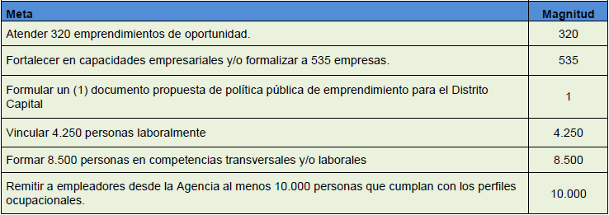

2. Mejorar la competitividad de la ciudad a través del fortalecimiento del sector empresarial y su entorno, mediante el uso productivo y la trasferencia de conocimiento en ciencia tecnología e innovación.

**Metas Asociadas al Objetivo Estratégico:**

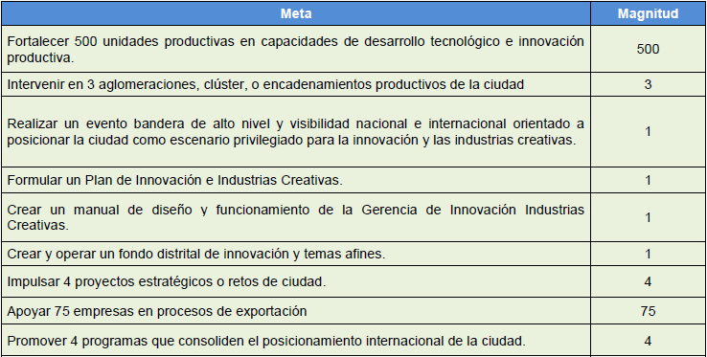

3. Promover la mejora continua, sostenible y eficiente del sistema de abastecimiento alimentario de la ciudad y los modelos de producción de la ruralidad de Bogotá.

**Metas Asociadas al Objetivo Estratégico:**

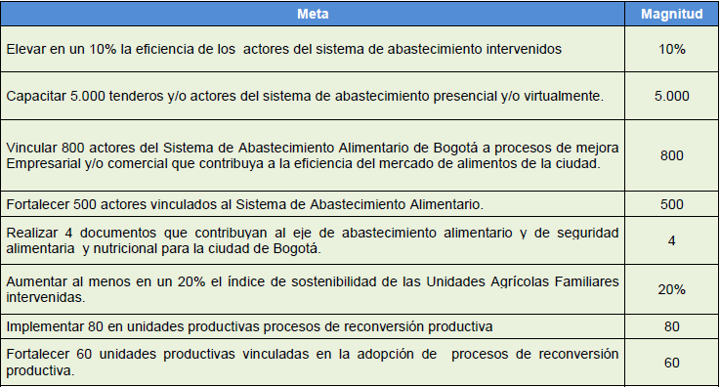

4. Formular y hacer seguimiento a políticas públicas del Sector de Desarrollo Económico apoyando su implementación en coordinación con entidades y actores aliados.

**Metas asociadas al Objetivo Estratégico:**

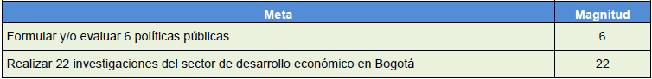

5. Mejorar la eficiencia operativa y la capacidad tecnológica y comunicativa de la Secretaría Distrital de Desarrollo Económico, para apoyar el cumplimiento de la misión de la entidad.

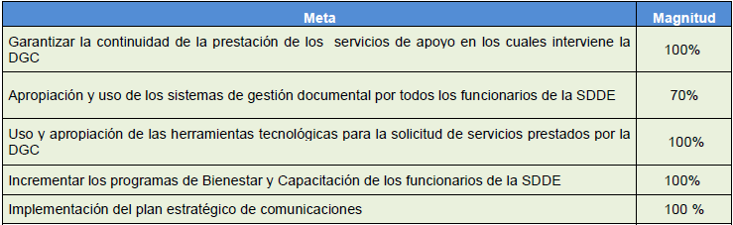

6. Velar porque todas las actividades y recursos de la organización estén dirigidos al cumplimiento de los objetivos de la Secretaría Distrital de Desarrollo Económico.

**Metas asociadas al Objetivo Estratégico:**

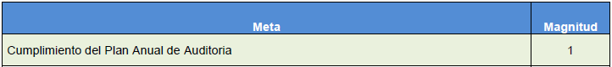

7. Garantizar en todas las actuaciones de la Secretaría el cumplimiento de las normas constitucionales y legales vigentes, ofreciendo el acompañamiento efectivo a todas las áreas y velando por la salvaguarda de los intereses de la Entidad y de sus usuarios.

**Metas asociadas al Objetivo Estratégico:**

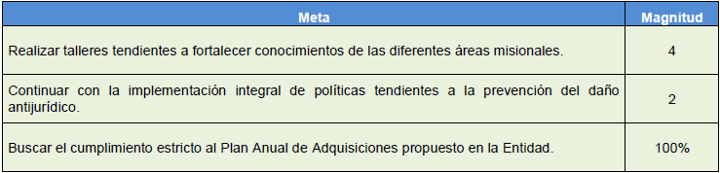

8. Generar la apropiación y aplicación eficiente de los instrumentos de planeación, seguimiento y la evaluación en la gestión de la entidad.

**Metas asociadas al Objetivo Estratégico:**

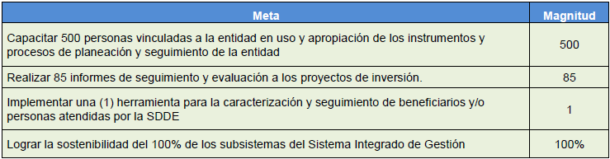

## 

## 3. Modelo Operativo

### 3.1 Procesos Institucionales

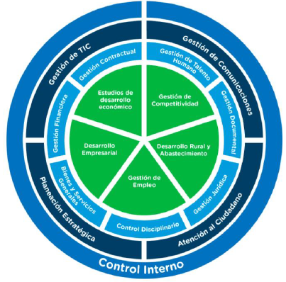

*Mapa de Procesos SDDE: Fuente SDDE*

### 3.1.1 Procesos estratégicos

| ID | Nombre | Objetivo |
| --- | --- | --- |
| PES_01 | Proceso de planeación estratégica | Definir lineamientos para la formulación, ejecución y seguimiento de los planes, programas y proyectos institucionales mediante la aplicación de metodologías e instrumentos de planeación y monitoreo para facilitar el cumplimiento de la misión, visión y objetivos institucionales y aportando a la mejora continua de la entidad. |
| PES_02 | Proceso de gestión tecnologías de la información y comunicaciones | Prestar un servicio eficiente frente a los recursos tecnológicos, Sistemas de Información, redes y comunicaciones para que estos se encuentren siempre a disposición y en óptimas condiciones que permitan soportar los procesos misionales y administrativos de la entidad. |
| PES_03 | Proceso de gestión de comunicaciones | Desarrollar estrategias de comunicación que garanticen la difusión oportuna, transparente y eficaz de la información a los diferentes públicos objetivos de la Secretaría Distrital de Desarrollo Económico. |
| PES_04 | Proceso de atención al ciudadano | Brindar atención e información al ciudadano de manera oportuna, clara y completa para atender la demanda de los ciudadanos en trámites, servicios, peticiones, quejas, reclamos, sugerencias a través de los diferentes canales de interacción definidos por la entidad y orientación o asistencia relacionada con las actividades de la Secretaria de Desarrollo Económico. |

### 3.1.2 Procesos misionales

| ID | Nombre | Objetivo |
| --- | --- | --- |
| PM_01 | Proceso de gestión de estudios de desarrollo económico | Generar información sobre temas propios del sector Desarrollo Económico que sean susceptibles de servir como insumo para el diseño, seguimiento de políticas, estrategias, planes, programas y proyectos que conduzcan al mejoramiento de la calidad de vida de la población bogotana. |
| PM_02 | Proceso de gestión de políticas de competitividad | Formular, implementar y efectuar seguimiento a las políticas y programas que incrementen las capacidades productivas y competitivas del sector empresarial de la ciudad, a través de estrategias en temas tanto de Ciencia, Tecnología e Innovación como de posicionamiento internacional de los sectores productivos de Bogotá Ciudad Región. |
| PM_03 | Proceso de gestión de políticas de desarrollo rural y abastecimiento | Establecer la formulación, implementación, seguimiento y evaluación de políticas, planes, programas y proyectos en materia de abastecimiento de alimentos y seguridad alimentaria, mediante estrategias que contribuyan a la asociatividad, reconversión productiva para el desarrollo sostenible de la ruralidad , el aprovechamiento económico y articulación con los diferentes actores del abastecimiento alimentario. |
| PM_04 | Proceso de gestión de políticas de empleo | Mejorar la calidad del empleo en Bogotá, a través del desarrollo de políticas activas de empleo que permitan la articulación efectiva de la oferta y la demanda de trabajo. |
| PM_05 | Proceso de gestión de políticas de desarrollo empresarial | Coordinar y articular la formulación, implementación y seguimiento de políticas públicas, planes, programas y proyectos orientados al desarrollo empresarial, mediante la consolidación del ecosistema de emprendimiento de la ciudad, el fortalecimiento empresarial, la formalización, la mejora de la productividad y de la competencia, la intermediación de los mercados, el acceso al financiamiento, la inclusión financiera con el fin de mejorar la calidad de vida de los ciudadanos. |

### 3.1.3 Procesos de apoyo

| ID | Nombre | Objetivo |
| --- | --- | --- |
| PA_01 | Proceso de gestión documental | Aplicar las reglas y principios generales que regulan la función archivística en la entidad y regular y normalizar los procesos para la gestión documental (producción, recepción, distribución, trámite, organización, consulta, conservación y disposición final) con el fin de preservar la memoria institucional |
| PA_02 | Proceso de bienes y servicios | Administrar los bienes y servicios generales; a través de la ejecución de planes y procedimientos, que garanticen el óptimo funcionamiento de la entidad de acuerdo con los principios de eficiencia, eficacia, economía, transparencia y publicidad. |
| PA_03 | Proceso de gestión de talento humano | Administrar el Recurso Humano de la Secretaría Distrital de Desarrollo Económico, a través de la vinculación, permanencia y retiro, fortaleciendo las competencias, fomentando entornos de trabajo seguros y amigables con el medio ambiente, de la mano de los principios y valores corporativos, para prestar los servicios de la entidad con accesibilidad, oportunidad y confiabilidad. |
| PA_04 | Proceso de control disciplinario | Conocer y fallar los procesos disciplinarios que se adelanten contra los funcionarios y ex funcionarios de la Secretaría, de conformidad con el ordenamiento jurídico. |
| PA_05 | Proceso de gestión financiera | Administrar los recursos financieros de la SDDE, garantizando la calidad, confiabilidad, razonabilidad y oportunidad de la información financiera, con el propósito que sea una herramienta para la adecuada planeación y toma de decisiones gerenciales para la administración; de acuerdo con los requerimientos del modelo de control interno contable y demás normas aplicables. |
| PA_06 | Proceso de gestión contractual | Adelantar y dirigir la gestión contractual para atender las necesidades previstas en el Plan Anual de Adquisiciones con oportunidad, de conformidad con las disposiciones legales vigentes que permitan la contratación de los procesos requeridos por la Entidad. |
| PA_07 | Proceso de gestión jurídica | Ejercer la defensa de los intereses de la Entidad a través de la adecuada asesoría jurídica y representación judicial y extrajudicial encaminada a la prevención el daño antijurídico. |

### 3.1.4 Procesos de evaluación y control

| ID | Nombre | Objetivo |
| --- | --- | --- |
| PEC_01 | Proceso de control interno | Evaluar la efectividad del Sistema de Control Interno de manera independiente, objetiva y oportuna a través de auditorías basadas en riesgos que permitan generar alertas tempranas y contribuyan con el mejoramiento continuo en la gestión Institucional de acuerdo con el Plan Anual de Auditorías aprobado para cada vigencia. |

### 3.1.5 Alineación de TI con los procesos

| ID | Proceso | Categoría | Sistema de Información | Cubrimiento | Oportunidad de Mejora con Tecnología |
| --- | --- | --- | --- | --- | --- |
| PM_01 | Proceso de gestión de estudios de desarrollo económico. | Misional | Portal Web observatorio de desarrollo económico | Parcial | Validación de requerimientos adicionales de apoyo al proceso misional. |
| PM_02 | Proceso de gestión de políticas de competitividad | Misional | Ninguno | Ninguno | Levantamiento de requerimientos y revisión de apoyo con sistemas de información o explotación de datos. |
| PM_03 | Proceso de gestión de políticas de desarrollo rural y abastecimiento | Misional | Página Web Mercados campesinos | Terminado | Mantenimiento y soporte a los aplicativos. |
| PM_04 | Proceso de gestión de políticas de empleo | Misional | ESUIME  SUIME | Parcial | Validación de requerimientos adicionales de apoyo al proceso misional. |
| PM_05 | Proceso de gestión de políticas de desarrollo empresarial | Misional | En construcción el portal  Bogotá E | Parcial | En etapa de pruebas. |
| PES_01 | Proceso de planeación estratégica | Estratégico | Ninguno | Ninguno | Revisión de plataformas para seguimiento de planes. |
| PES_02 | Proceso de gestión tecnologías de la información y comunicaciones | Estratégico | Aranda | Parcial | Incorporar nuevas prácticas a partir de la herramienta, gestión de cambios e incidentes, gestión de la configuración (CMDB). |
| PES_03 | Proceso de gestión de comunicaciones | Estratégico | Portal  desarrolloeconomico.  gov.co | Completo | Soporte y actualización |
| PES_04 | Proceso de atención al ciudadano | Estratégico | Portales WEB | Parcial | Identificación de nuevos canales de atención y procedimientos de atención estandarizados. |
| PA_01 | Proceso de gestión documental | Apoyo | Cordis  Gesdoc | Parcial | Habilitación de la nueva plataforma de gestión documental (Gesdoc, validar los requerimientos de las áreas e incorporar el gestor documental en los procesos. |
| PA_02 | Proceso de bienes y servicios | Apoyo | SAI  SAE | Completo | Actualización de las plataformas (sistemas operativos, productos y base de datos) |
| PA_03 | Proceso de gestión de talento humano | Apoyo | Perno | Completo | Actualización de las plataformas (sistemas operativos, productos y base de datos) |
| PA_04 | Proceso de control disciplinario | Apoyo | Ninguno | Ninguno | Levantamiento de requerimientos y priorización de necesidades. |
| PA_05 | Proceso de gestión financiera | Apoyo | Limay  Bogdata* | Completo | Actualización de las plataformas (sistemas operativos, productos y base de datos) |
| PA_06 | Proceso de gestión contractual | Apoyo | Sisco | Completo | Actualización de las plataformas (sistemas operativos, productos y base de datos) |
| PA_07 | Proceso de gestión jurídica | Apoyo | Ninguno | Ninguno | Levantamiento de requerimientos y priorización de necesidades. |
| PEC_01 | Proceso de control interno | Evaluación y control | Software de Planes de Mejoramiento | Parcial | Activar el aplicativo y darle soporte. |

### 

### 3.1.6 Servicios Institucionales

| **PORTAFOLIO DE SERVICIOS SECRETARÍA DISTRITAL DE DESARROLLO ECONÓMICO** | | |
| --- | --- | --- |
| **PROGRAMAS** | **SERVICIOS** | **Objetivo del Servicio** |
| **Programa de Desarrollo Empresarial** | **Talleres de educación financiera** | Herramienta creada para fomentar la inclusión financiera en la población y en el tejido empresarial de Bogotá. A través de talleres que fortalecen competencias básicas sobre finanzas, contabilidad, acceso y uso de servicios financieros y tributarios con actividades pedagógicas y práctica. |
| **Bogotá Emprende** | Programa que potencializa emprendimientos en fase de ideación y arranque, a través de formación en habilidades blandas y gerenciales, conexiones con actores del mercado y retos para los emprendedores. |
| **Bogotá Responde** | Línea de crédito para capital de trabajo - Bancóldex Línea de crédito inclusiva y eficiente, creada por la Alcaldía de Bogotá para apalancar la reactivación de MiPymes de la Capital afectadas por la pandemia delCovid-19. |
| **Entorno** | Programa para MiPymes de alto impacto para fortalecer y reconfigurar sus procesos, con asesoría especializada en desarrollo empresarial. |
| **Negocios Inclusivos** | Programa para el fortalecimiento empresarial de las micro y pequeñas empresas, que busca incrementar la generación de empleo en población vulnerable, con énfasis especial en mujeres. También ofrece conexión con vehículos financieros para el capital de trabajo de las unidades productivas. |
| **Programa de Gestión de Empleo** | **Programa Fórmate** | El programa busca fortalecer y mejorar las competencias y habilidades laborales de las personas en proceso de búsqueda de empleo, a través capacitación para acceder a más y mejores oportunidades laborales en Bogotá. |
| **Programa de Bilingüismo** | Piloto liderado por la Secretaría Distrital de Desarrollo Económico en alianzaentidadespúblicas,privadaseinstitucionesdeformaciónquebusca potenciar principalmente a jóvenes de 18 a 28 años en condiciones de vulnerabilidadenelfortalecimientodesuscapacidadesycompetenciasen el segundo idioma (inglés). Se desarrollará en el marco de la Agencia Pública de Empleo |
| **Feria de Empleo Bogotá te conecta** | Brinda oportunidades laborales a través de feria virtual de empleo que visibilizan las vacantes de los diferentes sectores, generando espacios de conexión con empleadores y contenidos técnicos para fortalecer competencias profesionales |
| **Agencia Distrital de Empleo** | Promueve la generación de empleo en la ciudad y las fortalece las competencias y habilidades para el trabajo. |
| **Programa de Gestión de Competitividad** | **Fondo de Innovación, Tecnologías e Industrias creativas** | Iniciativa que promueve el desarrollo de la innovación, las nuevas tecnologías e industrias creativas de la ciudad, a través de programas empresariales que ofrecen financiación y/o acompañamiento para creación de nuevos servicios/productos, aumento la productividad y aprovechamiento de nuevas tecnologías. |
| **Aldea Naranja** | Acelera el crecimiento de emprendimientos de alto impacto, mediante el acompañamiento y la asesoría especializada en innovación, estrategias de mercadeo y temas financieros |
| **Biciinova** | Formación virtual en innovación, transformación digital y bioseguridad, para empresas de los sectores conexos al uso de la bicicleta como medio de transporte en Bogotá. |
| **Crea Bogotá Crece** | Línea de crédito que brinda alternativas de financiación con la banca comercial a proyectos de innovación, transformación digital, productividad y adaptación. |
| **Despega Bogotá** | Estrategia de inclusión financiera y digitalización que impulsa la competitividad de pequeños negocios, locales de barrio y comercios MiPymes en alianza con Cívico Negocios. |
| **Ruta Transforma Tech** | Fortalece la productividad y competitividad del sector empresarial de la ciudad a través de procesos de transformación digital con la adopción de las Tecnologías de la Información y las Comunicaciones-TIC- |
| **BogoTech Abierta** | Plataforma digital que facilita la interacción entre actores del ecosistema de innovación de Bogotá Región. |
| **Mi Bogotá Week** | Impulsa a micro y pequeños comerciantes de la base de la pirámide de la ciudad, para incursionar en procesos de transformación digital y llegar a nuevos mercados virtuales que dinamicen su economía a través de ferias virtuales. |
| **Innovación más País Bogotá** | Acompañamiento a 20 empresas de alto nivel para diseñar una estrategia clara y sostenible alineada al modelo de negocio. Las empresas adoptarán la innovación como herramienta para crecer y crear nuevo valor. |
| **Programa de Desarrollo Rural y Abastecimiento Alimentario** | **Producción sostenible y sustentable** | Armoniza sistemas innovadores de producción agrícolas y pecuarios con los esquemas tradicionales, teniendo en cuenta las características del territorio, para avanzar en los procesos de reconversión productiva sostenible. El programa promoverá sistemas productivos como alternativa de negocio y autoconsumo, con el fin de generar seguridad alimentaria y diversificarla oferta de productos y servicios de la ruralidad de Bogotá. |
| **Fomento de agro negocios** | Desarrollo de capacidad capacidades para a productores campesinos a través de estrategias de producción, transformación, valor agregado, logística y comercialización de productos y servicios de la ruralidad de Bogotá. El programa genera oportunidades de negocio dirigidas a mercados tradicionales y especializados a partir de alianzas estratégicas públicas y/o privadas. |
| **Mercados campesinos en sus diferentes modalidades** | Estrategia que permite la consolidación de canales de comercialización para pequeños productores y transformadores de alimentos de Bogotá y la región central. Potencial a producción agroecológica, la economía campesina, los encadenamientos productivos y promueve la integración regional, la asociatividad y el intercambio de saberes culturales y ancestrales. |
| **Fortalecimiento de actores del sistema de abastecimiento y distribución de alimentos-Sada** | Iniciativa que mejora las capacidades de articulación, tecnificación, buenas prácticas, planificación, reducción de pérdidas y desperdicios y formalización de actores del sistema de abastecimiento y distribución de alimentos, logrando la inclusión productiva de los campesinos en un sistema organizado y articulado |
| **Circuitos de comercialización inclusivos** | Desarrollo de procesos de gestión comercial y acompañamiento para la generación de encadenamientos efectivos para productores del sector agropecuario y emprendimientos locales de transformación de alimentos, que permite acercar la oferta y la demanda contribuyendo al desarrollo y fortalecimiento de la economía campesina |
| **Estrategia de ciudadanía alimentaria** | Programa para generar cambios socio culturales en la práctica de consumo sostenible y saludable para construir una nueva ciudadanía alimentaria responsable y consciente, que valore el patrimonio ambiental, la equidad y justicia de los actores que participan en la cadena de suministro. |
| **Programa de Desarrollo Rural y Abastecimiento Alimentario** | **Observatorio de Desarrollo económico** | Plataforma digital gratuita de consulta ciudadana para la investigación y toma de decisiones sobre los principales indicadores económicos de la ciudad. Esta herramienta cuenta con información estadística ,georreferenciación, boletines de coyuntura económica, notas editoriales, estudios e investigaciones, sobre sectores y variables asociados con el desarrollo económico y social de la ciudad. |

## 4. Situación Actual

### 4.1 Estrategia de la Subdirección de Informática y Sistemas

### 4.1.1 Misión TI

Liderar la implementación de Servicios de Tecnologías de Información innovadores, que contribuyan a la transformación de los procesos misionales de la Entidad. Mantener una infraestructura tecnológica adecuada para garantizar la disponibilidad, seguridad y desempeño de los servicios TIC de la Secretaría.

### 4.1.2 Visión TI

Ser una dependencia reconocida a nivel del sector de Desarrollo Económico, Industria y Turismo por su contribución al uso innovador de las Tecnologías de Información y Comunicaciones (Tics). Así mismo, ser una dependencia reconocida institucionalmente por la calidad de los servicios prestados y que cumplan con las mejores prácticas y políticas alineadas con en el Plan Estratégico de la Entidad y el Plan de Desarrollo Distrital 2020-2024.

### 4.1.3 Objetivos Estratégicos TI

La definición de la misión y la visión de la Subdirección de Informática y Sistemas permite orientar la estrategia de TI en la SDDE de acuerdo con los siguientes objetivos estratégicos de TI:

* Dotar a la institución de infraestructura tecnológica para fortalecer su gestión de operación.
* Mantener la infraestructura tecnológica de la Secretaría Distrital de Desarrollo Económico a través de los servicios tecnológicos que lo soportan.
* Implementar soluciones de sistemas de información que contribuyan al cumplimiento de los objetivos estratégicos de la entidad.
* Adoptar un modelo de seguridad y privacidad de la información alineado con las políticas y estándares establecidos para el sector.
* Desarrollar los ejercicios de arquitectura de manera continua y sostenible que articule el negocio y TI.
* Establecer políticas y lineamientos que direccionen la toma de decisiones en cuanto a infraestructura tecnológica, tecnologías, arquitecturas de referencia, gobierno de TI, seguridad, AE, desarrollo y mantenimiento de aplicaciones, servicios de TI, mejores prácticas, métodos, uso y apropiación de TI.
* Administrar, en términos de seguridad y eficacia, los sistemas de información y de comunicación internos y externos, de datos y voz, que permitan el cumplimiento de la misión institucional.

### 4.1.4 Metas Estratégicas TI

PROYECTO DE INVERSIÓN 7849

**META 1. Mantener en funcionamiento el 100% de la infraestructura tecnológica**.

La Subdirección de Informática y Sistemas tiene la responsabilidad de garantizar el normal funcionamiento de toda la infraestructura tecnológica (elementos informáticos, sistemas de información, páginas web, sistemas de comunicación internos y externos, voz, datos, etc.), que apoyan todos los procesos para dar cumplimiento a la misión institucional

**META 2. Renovar el 50% de la infraestructura tecnológica existente.**

Es importante tener en cuenta que la gran mayoría de la infraestructura de TI que tiene la Secretaría es propia y muchos de esos elementos ya cumplieron su vida útil y han sufrido el deterioro normal por el uso. La infraestructura tercerizada, corresponde a la plataforma de Telefonía IP (Servidor, media Gateway, botoneras, aparatos telefónicos, etc). En consecuencia, y con el fin de dar cumplimiento a ésta, meta es fundamental renovar la infraestructura tecnológica de la SDDE, como equipos de cómputo, portátiles, impresoras, escáner, todo con su debido licenciamiento.

**META 3. Mantener en operación los sistemas de información** PERNO, SISCO, CORDIS, LIMAY, SAI, SAE, SUIM, ALFRESCO y APP para móviles.

La Secretaría Distrital de Desarrollo Económico tiene implementado y en operación el Sistema de Información SI CAPITAL, el cual está compuesto por los módulos administrativos, financieros y tributarios Perno, Sisco, Cordis, Limay, Sai, Sae, Suim. Así mismo, aplicativos misionales como el SUIM, ESUIM Y SUIME, al igual que al aplicativo Alfresco desarrollado con software libre . Aplicativos a los cuales la Subdirección de Informática y Sistemas debe realizar el mantenimiento y ajustes técnicos necesarios para garantizar su normal funcionamiento.

### 4.1.5 Servicios de TI

Los servicios de TI, son herramientas disponibles para los usuarios de TIC, que les permiten y facilitan la ejecución de sus labores. Los servicios de TI se consolidan en un catálogo o portafolio, en el que se relacionan los servicios, sus descripciones y propósitos, para que los usuarios los consulten y puedan identificar las características y alcance del servicio y el tiempo en el cual lo pueden recibir.

### 4.1.6 Capacidades de TI

La capacidad de TI será evaluada en el marco del modelo de Gobierno y Gestión de TI - MGGTI propuesto por MinTIC, con el que busca generar en las Entidades del Estado capacidades institucionales de TI que se requieren para prestar servicios de TI a los usuarios mediante el uso adecuado de las tecnologías de la información y las comunicaciones. El MGGTI busca que la tecnología contribuya al mejoramiento de la gestión, apoyando los procesos para alcanzar una mayor eficiencia y transparencia en su ejecución, para que facilite la administración y el control de los recursos y brinde información objetiva y oportuna para la toma de decisiones en todos los niveles. Permite la alineación de la gestión de TI con los objetivos estratégicos de la Entidad, aumentar la eficiencia de la organización y mejorar la forma como se prestan los servicios misionales.

El MGGTI está compuesto por seis dominios o componentes: Estrategia TI, Gobierno TI, Información, Sistemas de Información, Infraestructura de TI y Uso y Apropiación.

*Fuente: Documento Maestro del Modelo de Gestión y Gobierno de TI MinTIC*

**Estrategia TI.** El modelo de gestión debe permitir el despliegue de una estrategia de TIC que garantice la generación de valor estratégico de la capacidad y la inversión en tecnología realizada en la entidad. Al componente de Estrategia de TI le llegan como insumo la estrategia organizacional y las necesidades del negocio. El modelo de gestión debe permitir el despliegue de una estrategia de TIC que garantice la generación de valor estratégico de la capacidad y la inversión en tecnología realizada en la entidad. Al componente de Estrategia de TI le llegan como insumo la estrategia organizacional y las necesidades del negocio.[7]

**Gobierno de TI**. La estrategia de tecnología debe estar estrechamente ligada a las estrategias y políticas organizacionales. Las entradas fundamentales de este componente son el marco normativo y legal, las políticas organizacionales, los procesos de la entidad, el modelo de gobierno de la entidad y los mecanismos de compras y contratación. Como producto del componente de Gobierno de TI se hace la formalización de políticas, estándares y lineamientos de TI, la definición de la forma de relacionarse con las áreas funcionales, la definición de acuerdos de desarrollo y de servicio y los mecanismos de toma de decisión para la gestión de TI[8].

**Gestión de la Información**. Para apoyar el proceso de toma de decisiones basado en la información que se extrae desde las fuentes de información habilitadas, es necesario fomentar el desarrollo de la capacidad de análisis en los definidores de política, de estrategia, y de mecanismos de seguimiento, evaluación y control. Para ello se hace necesario contar con herramientas orientadas al seguimiento, análisis y a la presentación y publicación según los ciclos de vida de la información y los diferentes públicos o audiencias de análisis. Como resultado de la gestión de información se obtiene la información publicada, mecanismos de uso y acceso disponibles, información de calidad, generación de valor a partir de la información, apoyo a la toma de decisiones e instrumentos de análisis de la información disponible a los usuarios especializados.[9]

**Gestión de Sistemas de Información**. Para soportar los procesos misionales y de apoyo en una organización, es importante contar con sistemas de información que se conviertan en fuente única de datos útiles para la toma de decisiones corporativas. Los sistemas de información deben garantizar la calidad de la información, disponer de recursos de consulta a los públicos de interés, permitir la generación de transacciones desde los procesos que generan la información, ser mantenibles, escalables, interoperables, seguros, funcionales y sostenibles financiera y técnicamente. Como entrada se reciben las necesidades de sistematización en términos de necesidades de información, necesidades de los procesos y necesidades de la estrategia organizacional. La estrategia de Sistemas de Información implica el desarrollo de la arquitectura de sistemas de información, el desarrollo y mantenimiento, la implantación y servicios de soporte técnico funcional. Como resultado de la gestión de sistemas de información se obtienen los sistemas de información de apoyo, sistemas de información misionales, servicios informativos digitales y sistemas de información de direccionamiento estratégico. [10]

**Infraestructura Tecnológica**. Para disponer a los usuarios los sistemas de información es necesario desarrollar una estrategia de servicios tecnológicos que garantice su disponibilidad y operación. La gestión de tecnología debe ser un servicio permanente que beneficie a todos los usuarios, tanto internos como externos. Los componentes orientados hacia la prestación de servicios tecnológicos incluyen los servicios de suministro, de administración y operación de infraestructura tecnológica y de sistemas de información, la alta disponibilidad para garantizar operación continúa y los servicios de soporte técnico a los usuarios. Los insumos principales de este componente son las necesidades de operación que se componen de las necesidades de operación de los sistemas de información, necesidades de acceso a los servicios, atención y soporte a usuarios, necesidades de infraestructura tecnológica y los acuerdos de niveles de servicio definidos con el negocio. La estrategia de servicios tecnológicos contempla el desarrollo de la arquitectura de infraestructura tecnológica, de los procesos de gestión, los servicios de conectividad, de administración y operación, de técnico y mesa de ayuda y el seguimiento e interventorías Los principales productos de este componente son el suministro de infraestructura y servicios, la operación continua de los sistemas y servicios tecnológicos, la seguridad, los servicios de soporte y acuerdos de niveles de servicio ajustados y pactados[11].

**Uso y Apropiación**. Vincular a las personas y desarrollar cultura que facilite la adopción de tecnología es esencial para que las inversiones en TI sean productivas; para ello se requiere realizar actividades de fomento que logren un mayor nivel de uso y apropiación. Para fomentar el uso y apropiación de la tecnología es necesario garantizar el acceso a todos los públicos, la usabilidad, la independencia del dispositivo y de la ubicación y el acceso a la red. Las premisas que soportan el componente de uso y apropiación buscan que entre los actores (funcionarios, ciudadanos, decisores, proveedores de TI, entre otros) se genere una cultura digital personal; que les permita interiorizar el MGGTI y sus componentes, como parte de su visión frente a la tecnología y la información. De igual manera, propicia de forma continua la adopción de diferentes elementos para lograr el uso y la apropiación de los productos y beneficios que brindan los demás componentes: Gobierno de TI, Estrategia de TI, Gestión de Información, Sistemas de Información y Servicios Tecnológicos, los cuales se integran a los procesos de gestión de tecnología de cada entidad.[12]

### 4.1.6.1 Evaluación capacidades TI

Como se mencionó en el apartado anterior las capacidades de TI se evalúan de acuerdo a la gestión qué TI realiza sobre estos componentes y elementos definidos dentro de este modelo.

En este sentido cada capacidad de tecnología, se representa por el nivel de madurez de gestión TI en cada elemento. Con este fin se utiliza una herramienta que mide los niveles de madurez de gestión de TI y sus correspondientes capacidades. Esta herramienta busca identificar el apoyo de TI a la gestión de la Secretaria de Desarrollo Económico, teniendo en cuenta los niveles de madurez definidos por Gartner: funcional, habilitador, contributivo, diferenciador y transformador, teniendo como referente los componentes del Modelo de Gestión y Gobierno de TI[13].

El modelo madurez de Gartner[14], es aplicado a diferentes propósitos y alcances. Para el caso de la evaluaciones de capacidades de TI, este modelo se adaptó en los instrumentos de Mintic y anteriormente de IT4+. Los niveles de madurez definidos por Gartner son los siguientes:

*Niveles de madurez gestión TI*

A continuación se presenta el resultado de la medición del nivel de madurez para la Secretaría Distrital de Desarrollo Económico.

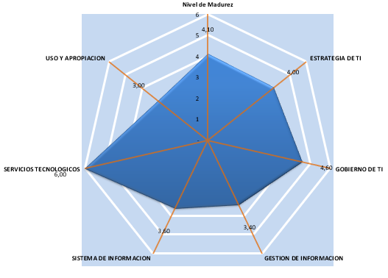

*Evaluación Niveles de madurez gestión TI para la SDDE*

De acuerdo a esta evaluación de las capacidades de TI ofrecidas, se concluye que el aprovechamiento de estas capacidades generan valor a la SDDE y por lo tanto permiten cumplir los objetivos estratégicos y mejorar los procesos. En consecuencia, estas capacidades pasarían a ser institucionales. De lo anterior cabe resaltar que la gestión de la información debe ser una capacidad institucional, en el sentido que esto permitirá a la entidad habilitar la capacidad de toma de decisiones basadas en datos, contemplada en los CONPES de transformación digital y en MIPG. Por otro lado, el lograr un mejor nivel de uso y apropiación de las tecnologías, a partir de una estrategia estructura, definida e implementada habilitará la capacidad institucional de adaptación al cambio.

### 4.2 Gobierno de TI

La Subdirección de Informática y Sistemas depende de la Dirección de Gestión Corporativa y se enmarca como un proceso de apoyo transversal a toda la Secretaría.

La Secretaría Distrital de Desarrollo Económico ha definido los objetivos y estrategias para el sector, las cuales se encuentran alineadas a su vez con el Plan de Desarrollo Distrital para la Vigencia 2020-2024.

Mediante Acuerdo Distrital No. 761 del 11 de junio de 2020, el Concejo de Bogotá adoptó el Plan de Desarrollo Económico, Social, Ambiental y de Obras Públicas del Distrito Capital 2020-2024, “Un nuevo contrato social y ambiental para la Bogotá del siglo XXI”, el cual constituye el marco de acción de las políticas, programas, estrategias y proyectos de la administración distrital. El Programa 54. del Plan de Desarrollo establece: “Transformación digital y gestión de TIC para un territorio inteligente. Generar las capacidades necesarias para realizar la adecuada coordinación y articulación de los proyectos de transformación digital y gestión de TIC en el Distrito. Estas capacidades están centradas en talento humano especializado, esquemas de acompañamiento, campañas de comunicación y difusión, habilitación de tecnologías, laboratorios de innovación y demás elementos que permitan generar valor a las iniciativas TIC de los sectores.

La Transformación digital y gestión de TIC para un territorio inteligente, contempla dos ejes de acción: primero, el acompañamiento para la formulación e implementación de las agendas de transformación digital, en los sectores administrativos de la ciudad; segundo, la promoción del fortalecimiento de la gestión de tecnologías al interior de las entidades del Distrito.

El Acuerdo Distrital No. 761 de 2020, establece las directrices y lineamientos generales que las entidades Distritales deben tener en cuenta para el desarrollo y fortalecimiento institucional de las TIC.

A continuación, se relaciona la estructura actual de la Subdirección de Informática y Sistemas:

*Estructura Organizacional Subdirección Informática y Sistemas – Fuente SDDE*

### 4.2.1 Modelo de Gestión de TI

La subdirección de informática y sistemas de la Secretaría Distrital de Desarrollo Económico realiza la gestión de tecnología de la entidad, a partir de las necesidades que se plantean desde las áreas en cuanto al uso de servicios tecnológicos y lo que esto conlleva.

Aunque la gestión de TI en la entidad se lleva a cabo, no existe un modelo de gestión que permita evolucionar la gestión de tecnología hacia un enfoque de servicio a las áreas ofreciendo un valor estratégico y apoyo a la misionalidad. En el plan estratégico de tecnologías para la situación futura o deseada se plantea un modelo de gestión.

Para este modelo y demás componentes de la estrategia se considerarán las siguientes rupturas estratégicas[15]:

1. La tecnología será considerada un factor de valor estratégico. La información, los sistemas y la tecnología estarán alineados con el desarrollo del sector, con el plan sectorial y con la adopción de una cultura digital en el país. Apoyar la gestión de la entidad y a su vez del sector.

2. La gestión de TI requiere una gerencia integral que dé resultados. Contar con una oficina de TI, que haga parte del comité directivo, que gerencie las actividades, los recursos y que se enfoque hacia un servicio de la mejor calidad posible, para los clientes internos y externos.

Existe la necesidad de integrar las acciones, los presupuestos y los proyectos para generar economías de escala, crecimiento ordenado y especialización.

3. La información será más oportuna, más confiable y con mayor detalle.

Evaluar la necesidad de recolectar información con criterios:

* Datos agregados.
* Tiempo real.
* Recolección.
* Evaluar la necesidad de hacer auditorías.
* Definir la obtención de información de calidad.
* La información es un bien público.

4. Aumento en la capacidad de análisis de información.

* Impulsar el desarrollo de las capacidades analíticas en cuanto a: herramientas, personas, resultados y publicación.

5. Contar con el liderazgo al interior de la entidad para la gestión de sistemas de

información.

Se requiere un líder que entienda el sector, con habilidades multidisciplinarias; con pensamiento sistémico y sistemático; facilitador y potenciador de la eficiencia en los procesos y de la transparencia en la gestión; practicidad / Orientación a resultados; con experiencia en cargos de liderazgo y conocimiento del sector privado y público.

6. Necesidad de definir estándares de integración e interoperabilidad.

* Integración entre las fuentes de datos y las herramientas de consolidación.
* Silos de información.

7. Resolver el dilema entre «desarrollar en casa» vs. «Comprar software comercial», soluciones, ser integradores.

* Tomar lo mejor de ambos mundos.
* Reducir la dependencia de terceros y mitigar este riesgo.
* Sí apoyo – Más inclinación a software comercial.
* Sí misionales – Más inclinación a software a la medida.
* Presencia Web pensada en el usuario final.
* Tener capacidad mínima para integrar: ningún sistema se adquiere como se necesita.
* Desarrollar el know-how del «negocio».
* Integrar software libre con propietario.
* Diferenciar software y sistema de información.

Hacer énfasis en gerencia de proyectos de ingeniería y no en adquisición o desarrollo.

8. Alinear las soluciones con los procesos, aprovechando las oportunidades de la tecnología, según el costo/beneficio.

* Apoyar todos los procesos clave, estableciendo prioridades estratégicas.

Evaluar la oportunidad de implantar una herramienta de flujo de trabajo o workflow.

Construir un modelo de desarrollo organizacional en el tiempo con el apoyo de TI.

* Alcanzar «victorias tempranas» («quick wins») como agente de cambio.

9. La gestión de los servicios tecnológicos debe ser: tercerizada – especializada – gerenciada – con tecnología de punta – sostenible – escalable.

* Evaluar compra de TI vs. arriendo de TI.
* Fortalecer la capacidad de gerencia de proyectos de servicios.
* Definir ANS medibles y razonables; para el servicio interno y tercerizado.
* Orientación hacia la alta disponibilidad.
* TIC como un bien básico en el puesto de trabajo.
* Foco en la calidad de la experiencia en el servicio que recibe el cliente.

10. Fortalecer el equipo humano y desarrollar sus capacidades de Uso y Apropiación de TIC.

* Contar con especialistas de TIC.

Aumentar la cantidad y las competencias tanto de personal de planta y de contratistas.

* Integrar a los proveedores en la generación de valor.
* Desarrollar una cultura digital al interior de la entidad.
* Realizar una comunicación interna intensa y creativa sobre la adopción de TIC

en la gestión.

* Adelantar una estrategia de Uso y Apropiación sectorial hacia la comunidad.

### 4.2.2 Gestión de Proyectos

La gestión de proyectos de la entidad se viene realizando de acuerdo a los lineamientos establecidos por la entidad, en los cuales se consideran de manera general los diferentes elementos contemplados en la gestión de proyectos. Sin embargo se requiere incorporar guías, mejores prácticas, definiciones y metodologías ágiles en la gestión de proyectos.

El plan estratégico de tecnología (PETI) considera y propone en su situación objetivo la incorporación del modelo de gestión de proyectos recomendando por Mintic u otro que la entidad pueda apropiar.

### 4.3 Gestión de Información

La Subdirección de Informática y Sistemas se encuentra adelantando las actividades necesarias para estructurar, definir e implementar progresivamente los diferentes aspectos exigidos por el dominio de Información, así:

Con relación a la gestión y planeación de los componentes de información, la entidad ,se encuentra ejecutando las actividades: Documentar el catálogo de componentes de información e implementar exitosamente un esquema para el gobierno de los componentes de información. Se encuentra pendiente: Definir un esquema de gobierno de los componentes de información y definir un esquema de roles y responsabilidades sobre los componentes de información.

Frente a la calidad de los componentes de información, la entidad se encuentra ejecutando las actividades: Definir y documentar un plan de calidad de la información, realizar seguimiento e implementar los controles de calidad o acciones de mejora sobre los componentes de información y fomentar el uso y aprovechamiento de los componentes de información por parte de los grupos de interés. Se encuentra pendiente: hacer la medición de la calidad de la información, implementar exitosamente un plan de calidad de la información y definir mecanismos o canales para el uso y aprovechamiento de la información por parte de los grupos de interés.

### 4.4 Sistemas de Información

|  |  |  |  |
| --- | --- | --- | --- |
| **No.** | **TEMA** | **NOMBRE DEL SISTEMA DE INFORMACIÓN** | **DESCRIPCIÓN** |
| 1 | SI CAPITAL MODULOS ADMINISTRATIVOS | SISCO | El Sistema de Contratación permite controlar y gestionar procesos de adquisición de bienes y servicios, controlando el plan de contratación, la etapa precontractual y la etapa contractual. |
| PERNO | El Sistema de Personal y Nomina Permite apoyar el procesamiento y control del pago de los salarios del personal de planta y supernumerarios. |
| SAE | Sistema de Administración de elementos "SAE" registra todos los ingresos de consumo y devolutivos, y genera la identificación o placa de inventario de los bienes devolutivos. |
| SAI | Administrar el catálogo de elementos, registrar y controlar los procesos de Ingreso, Egreso y traslado de elementos, Administrar y controlar el Kárdex, bodegas y el Inventario de elementos. |
| TERCEROS | Permite almacenar y centralizar la información de todas las personas naturales y jurídicas que es procesada por el Sistema de Información SICAPIT@L. |
| CORDIS | Aplicación desarrollada para la administración, manejo y control de documentos, permite la interconexión de los usuarios a través de una red Internet - Intranet. |
| 2 | SI CAPITAL MODULOS FINANCIEROS | LIMAY | El Sistema Libro Mayor permite la generación y control de la contabilidad. |
| PREDIS | Modulo que sirve para cargar información en el Sistema de Presupuesto Distrital. |
| 3 | Sistemas  de Información  Misional | SUIM | Sistema Unificado de Información Misional SUIM es una herramienta desarrollada en motor de bases de datos relacionales para registrar beneficiarios y su diseño modular permite parametrizarla hacia diferentes áreas misionales como emprendimiento, empleo y desarrollo tecnológico |
| 4 | SUIME | Sistema de Información Misional de Emprendimiento, sirve para orientar las ideas de negocio y fortalecer las que ya existen contempla la Ruta para emprendedores y empresarios. Está ligada al Sistema Misional SUIM lo cual permitirá identificar los diferentes tipos de población atendida por la Entidad. |
| 5 | ESUIM | ESUIM. Es una aplicación que permite el registro, caracterización, formación, intermediación de los ciudadanos. Adicionalmente permite hacer seguimiento y control a los usuarios que registran por la APP de empleo. |
| 6 | Sistema de  gestión de contenidos | ALFRESCO | Es un sistema de gestión de contenidos que permite a la SDDE capturar, almacenar, buscar y colaborar en distintos tipos de documentos. |
| 7 | Sistema de empleo | APPS EMPLEO | Aplicación móvil para manejar información de oferta y demanda laboral, administrada por la Subdirección de Empleo y Formación |
| 8 | Sistema de Información de inventarios | CU | Sistema de inventarios centralizado. Permite levantar inventario automático de los PCS conectados a la red WAN y del de software instalado en cada uno de ellos, permite controlar y monitorear el software que se instala. |
|
| 9 | Sistema de impresiones | CUPS | Servicios de administración para la gestión y contabilidad de impresiones |
|

### 4.4.1 Catálogo de los Sistemas de Información

La entidad cuenta con un catálogo de sistemas de información que relaciona el detalle de los sistemas de información incluidos en el apartado anterior.

### 4.4.2 Arquitectura de Referencia de Sistemas de Información

En la situación deseada o futura proyectada en este Plan Estratégico de Tecnologías de la información PETI, se incluirá una arquitectura de referencia ya que la entidad no cuenta con alguna.

### 4.4.3 Mantenimiento y Soporte de los Sistemas de Información

### 

Dentro de la gestión de la Subdirección de Informática y Sistemas de la Secretaría Distrital de Desarrollo Económico se encuentra el gestionar el mantenimiento y soporte de los sistemas de información y sus componentes asociados como software base, bases de datos, etc.

Dentro de la gestión de tecnología, por lo general, se consideran estos componentes de mantenimiento y soporte como costos de operación, ya que representan un pago a proveedores externos para tener los derechos de soporte especializado de primer nivel en caso que se requiera.

En el ecosistema tecnológico de la Secretaría Distrital de Desarrollo Económico, el Sistema Administrativo Y Financiero Si Capital, cuenta con soporte y mantenimiento contratado mediente contratos de prestación de servicios y no por parte de un proveedor externo . Este servicio no está amparado por ningún acuerdo marco de precios de la Tienda Virtual del Estado Colombiano. A diferencia del software base ofrecido por fabricantes, como las bases de datos Oracle para las cuales se puede adquirir este soporte y mantenimiento a través de los instrumentos de agregación de la tienda virtual.

### 4.5 Infraestructura de TI

En este apartado se presenta el estado actual de la infraestructura de TI de la Secretaría Distrital de Desarrollo Económico.

En la siguiente imagen se puede ver la topología de conectividad:



*Fuente SDDE*

En la siguiente imagen se puede ver el diagrama de red:



*Fuente SDDE*

La Subdirección de Informática y Sistemas tiene a su cargo la gestión, administración y mantenimiento de la infraestructura tecnológica que soporta la operación de los sistemas de información, aplicaciones misionales, bases de datos y páginas web de la Secretaría Distrital de Desarrollo Económico, así mismo debe garantizar la continuidad de todos los aplicativos e infraestructura tecnológica, después de presentarse fallas como virus, pérdidas de conectividad, ataques informáticos, fallas eléctricas, problemas físicos o lógicos, incendios, etc.

Teniendo en cuenta lo anterior, y con el objeto de velar por el fortalecimiento y buen funcionamiento de la infraestructura tecnológica, y en virtud a los nuevos requerimientos como: el crecimiento exponencial de la información y para garantizar la continuidad de los sistemas; en el año 2020 la entidad realizó las siguientes actividades:

• Migración al protocolo 6 de internet con una compatibilidad del 80 %

• Contratación e implementación del servicio Data Collocation en convenio con la ETB.

• Se dota a los funcionarios de la entidad de VPN para conexión desde casa.

• Se masifica el uso del SUIM en versión Web Logic.

• Se reestructura la página web principal de la entidad.

• Se inicia la creación del portal web de Mercados Campesinos.

• Se renueva el parque computacional con la adquisición de 100 nuevos computadores y la suite de Office respectiva

• Migración del correo electrónico al nuevo proveedor

• Se crea el call center de Abastecimiento al inicio de la pandemia.

### 4.5.1 Arquitectura de Infraestructura tecnológica

La Secretaría Distrital de Desarrollo Económico implementó un proceso de reubicación de su infraestructura tecnológica a un modelo de colocación, esto con el propósito de mejorar los niveles de servicio y de disponibilidad de la infraestructura que soporta los sistemas de información y plataformas .

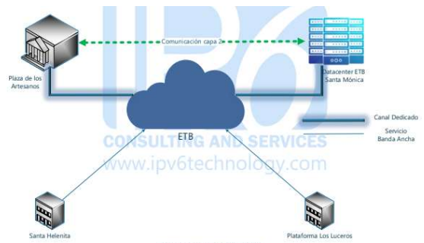

*Fuente SDDE*

En el diagrama anterior se puede ver la topología de acceso a la infraestructura de cómputo ubicada en el data Center Santa Bárbara de la ETB.

Como complemento a la infraestructura de cómputo, la entidad cuenta con equipos de red cableado, firewall de seguridad perimetral, el cual posee características complementarias que implementan capas adicionales de seguridad y puntos de acceso para los equipos que utilizan acceso inalámbrico.

### 4.5.2 Administración de la operación

En el modelo de servicio indicado en el apartado anterior, el proveedor de servicios solamente dispone para la entidad del espacio y los servicios de Data Center. La administración de la infraestructura y de las capas de software, es realizada por la SDDE mediante un equipo humano conformado por funcionarios y contratistas. Sin embargo, parte de la operación se encuentra tercerizada, como es el caso de la mesa de servicio y parte de la gestión de la red inalámbrica.

### 4.6 Uso y Apropiación

En el estado actual del dominio de uso y apropiación para la SDDE se identifica que actualmente no cuentan con un proceso o una metodología de apropiación.

Se debe fortalecer los canales de comunicación, así como mantener informados a sus clientes internos con los proyectos o actividades que les impacte, así como a las diferentes audiencias. Se requiere contar con estrategias de movilización/sensibilización, como planes de capacitación interno que les permita mejorar su habilidades blandas (humanas) y técnicas para el desarrollo de sus actividades.

### 

### 4.7 Seguridad

La entidad cuenta con un sistema de seguridad compuesto por diferentes equipos de apoyo, los cuales son gestionados a partir del control de acceso mediante el Directorio Activo (DA) de Microsoft (se anexa cuadro de equipos de apoyo) .

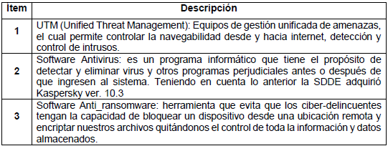

*Equipos de apoyo. Fuente SDDE*

## 5. Situación Objetivo

### 5.1 Estrategia de TI

La plataforma estratégica de TI está claramente definida en la situación actual y contempla tres componentes clave dentro de esta estrategia. Estos son, la misión de TI la visión de TI y los objetivos estratégicos.

Estos componentes de la estrategia de TI ya definidos orientan los esfuerzos y los requerimientos a cumplir por parte de las TIC hacia la entidad.

En la misión como eje fundamental se incluye: ”..*liderar la implementación de Servicios de Tecnologías de Información innovadores..”.* El portafolio de servicios de tecnología cobra un valor importante en la estrategia TIC. Y esta estrategia se alinea con las recomendaciones de Mintic y en las mejores prácticas de gestión de la tecnología, en el sentido que a través del portafolio de servicios, la tecnología debe buscar el alineamiento con el portafolio de servicios institucionales para lograr el apoyo requerido hacia los procesos de la entidad. Como complemento a esta estrategia y alineado con este enfoque de servicio, la disponibilidad de estos y la renovación de infraestructura representan componentes claves en el logro de la misma.

Finalmente y para la materialización de la estrategia se definen una serie de objetivos que plasman de manera más precisa los alcances y metas proyectados por la subdirección. Dentro de estos objetivos se incluyen los relacionados con sistemas de información, seguridad y privacidad y arquitectura empresarial entre otros.

### 5.1.1 Capacidades de TI

A partir del modelo de gestión y Gobierno de TI definido en el documento maestro de Mintic y con la evaluación del nivel de madurez en la SDDE para estos dominios, se puede identificar que hay varias capacidades de TI que requieren un enfoque particular.

Es importante resaltar que estas capacidades aunque son apoyadas de gran forma por TI, deben ser habilitadas con un alcance institucional. En el diseño de los planes de transformación digital, se consideran al menos tres componentes principales:

* Personas
* Procesos
* Tecnología

estos mismos componentes son los que se deben orquestar para lograr habilitar capacidades de tecnología e institucionales.

Como capacidad principal y acorde al evaluación del nivel de madurez, la gestión de información debe guiar en gran medida proyectos e iniciativas. La capacidad de gestionar información habilitará la capacidad de tomar decisiones basadas en datos. Esto no solamente como el conductor de la estrategia a partir de la información, sino también en cumplimiento normativo, ya que la gestión de la información se contempla en MIPG y en los diferentes lineamientos a nivel nacional y territorial.

| Categoría | Capacidad | Fortalecer o Desarrollar |
| --- | --- | --- |
| Estrategia | Gestionar arquitectura empresarial | Desarrollar |
| Gestionar Proyectos de TI | Fortalecer |
| Definir políticas de TI | Fortalecer |
| Gobierno | Gestionar Procesos de TI | Desarrollar |
|  |  |
| Información | Administrar modelos de datos | Desarrollar |
| Gestionar flujos de información | Desarrollar |
| Sistemas de Información | Definir arquitectura de Sistemas de Información | Desarrollar |
| Administrar Sistemas de Información | Fortalecer |
|  | Interoperar | Desarrollar |
| Infraestructura | Gestionar disponibilidad | Fortalecer |
| Realizar soporte a usuarios | Fortalecer |
| Gestionar cambios | Fortalecer |
| Administrar infraestructura tecnológica | Fortalecer |
| Uso y apropiación | Apropiar TI | Desarrollar |
| Seguridad | Gestionar seguridad de la información | Fortalecer |

*Capacidades de TI*

### 5.1.2 Servicios de TI

El catálogo de servicios de TI está definido de acuerdo a los lineamientos y recomendaciones de Mintic, ya que incluye categorías subcategorías descripción de los servicios y acuerdos de niveles de servicio. La gestión de este portafolio de servicios se hace a través de una herramienta (ARANDA) , en la cual se actualizan estos de acuerdo al ciclo de vida, uso y demanda de las áreas de la entidad.

### 5.2 Gobierno de TI

Según la Guía de Gobierno de TI emitida por MinTic[16], en este se estipulan los esquemas de Gobierno de TI, proporcionando los modelos, herramientas y artefactos para definir las instancias que permitan guiar la toma de decisiones alrededor de la adecuada gestión y operación de las tecnologías de la información.

Las TIC en la SDDE requieren disponer de un esquema / modelo administrativo de gobierno y gestión de las TIC que dé el direccionamiento y supervisión ejecutiva y además garantice el alineamiento, la planeación, organización, entrega de servicios de TI de manera oportuna, continua y segura. El modelo de Gobierno de TI dentro del contexto del Marco de referencia de Arquitectura Empresarial para la gestión de las TIC se compone de varios elementos.

* Políticas y lineamientos
* Estructura Organizacional
* Toma de decisiones

**Políticas y lineamientos**

Las políticas y lineamientos aplican a todos los elementos que hacen parte del ecosistema tecnológico. Así pues cuando se habla de Gobierno de TI, este se ejerce sobre la infraestructura, sistemas de información, datos, servicios, procesos, etc. Para cada uno de estos, existen marcos de referencia y guías que pueden acelerar el proceso de la definición de este Gobierno y que incluyen políticas y lineamientos que se pueden apropiar.

Una de las funciones de la Subdirección es generar políticas y lineamientos relacionados con las TIC, en la actualidad la entidad cuentas con los siguientes:

Política de Seguridad de La Información[17]

Según la resolución No. 0622 del 2015 se estableció en la Secretaría Distrital de Desarrollo Económico la Política de Seguridad de la Información. La Subdirección de Informática y Sistemas lidera su implementación.

Manual de Políticas de privacidad y tratamiento de datos personales

Según la resolución No. 125 del 2018 se estableció en la Secretaría Distrital de Desarrollo Económico el manual de políticas de privacidad y tratamiento de datos personales. La Subdirección de Informática ySsistemas lidera su implementación.

La entidad requiere políticas que complementen las existentes y cubran las necesidades de regulación y lineamientos como: Políticas de adquisición, implementación, mantenimiento de los servicios, políticas de configuración de las Tecnologías de Información y Comunicación (TIC), políticas de desarrollo seguro. La construcción de una política TIC pude servir como agrupador de estas necesidades.

**Estructura Organizacional**

Dentro del esquema de Gobierno se requiere una estructura organizacional que lidere la implementación de las políticas y lineamientos y que sirva de referencia en casos de consulta o ajuste respecto a estas. La estructura organizacional de la Subdirección de Informática y Sistemas como parte del Gobierno de TI, lidera la definición de nuevas políticas y lineamientos dentro de las responsabilidades de los roles incluidos en esta estructura. De igual forma los roles definidos en esta estructura organizacional ejecutan e implementan estos lineamientos y políticas.

A continuación se representa una estructura Organizacional objetivo para la Subdirección de Informática y Sistemas de la Secretaria Distrital de Desarrollo Económico.

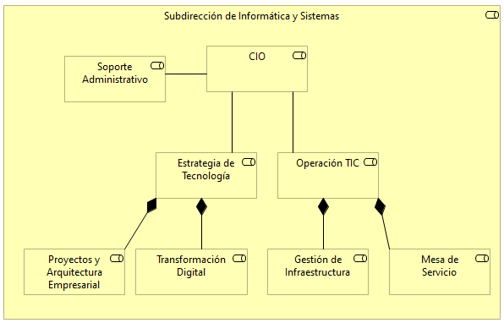

*Estructura Orgánica Objetivo Subdirección de Informática y Sistemas SDDE*

En esta estructura se definen dos ejes principales en el marco de la gestión tecnológica y un eje de apoyo. El eje de apoyo corresponde al soporte administrativo, el cual es responsable de apoyar a la gestión de tecnología en los temas financieros jurídicos y de contratación.

Los ejes principales dentro de esta estructura, son los que ejecutan la gestión tecnológica. El primer eje corresponde a la estrategia de tecnología, en el cual se conciben los proyectos e iniciativas relacionados con la transformación digital la arquitectura empresarial y la innovación. También hace parte de este eje la gestión de proyectos y aunque existan proyectos relacionados con la operación, esta gestión de proyectos es estratégica en el sentido que apoya la obtención de los logros y las metas de una forma ordenada documentada y a través de metodologías. El segundo eje corresponde a la operación TIC la cual se encarga de gestionar la infraestructura y todos sus componentes y adelantar las actividades de mesa de servicio para los usuarios finales.

**Toma de Decisiones**

El tercer elemento dentro del Gobierno de TI, es el uso de esquemas de toma de decisiones.

A partir de la estructura organizacional descrito en el apartado anterior, se definen de manera explícita los niveles superiores encargados de la toma de decisiones. Para el caso de la Secretaría Distrital de Desarrollo Económico, el Subdirector de Informática y Sistemas es la mayor autoridad de esta subdirección. A nivel institucional el comité de gestión y desempeño es la mayor instancia y autoridad para la aprobación y toma de decisiones.

Dentro del modelo de arquitectura empresarial definido por Mintic se contempla el siguiente lineamiento:

**MAE.LI.PA.03**[18] *Definición del grupo de arquitectura empresarial: Las entidades de la administración pública deben conformar un grupo de trabajo de arquitectura empresarial. Este grupo actúa como un comité técnico de arquitectura empresarial, que evalúa los impactos de cualquier decisión de inversión, adquisición o modernización de sistemas de información e infraestructura de TI en la entidad*.

Este grupo apoyará al subdirector en la toma de decisiones realizando validaciones de las arquitecturas y recomendando las mejores opciones en cuanto a inversión en sistemas de información e infraestructura.

### 5.2.1 Modelo de Gestión de TI

En este apartado se plantea el modelo de Gestión de TI de la SDDE.

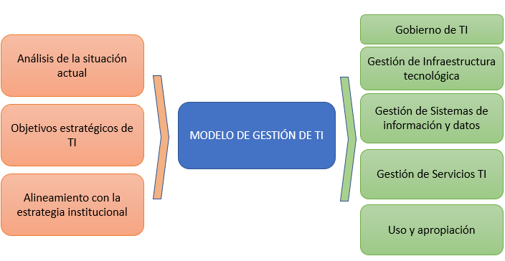

*Modelo de gestión de TI SDDE: Construcción propia*

A partir del análisis de la situación actual, los objetivos estratégicos de TI y alineándose con la estrategia institucional, se plantea un modelo de gestión de TI, que busca enfocar sus esfuerzos y recursos en apoyar a la entidad en los logros de sus metas y objetivos estratégicos. De acuerdo a esto se plantean diferentes componentes de este modelo de gestión, que incluyen el Gobierno de TI, la gestión de infraestructura tecnológica, la gestión de los sistemas de información y los datos y la gestión de los servicios de tecnología, en los cuales se materializa la gestión de los dominios planteados en los componentes anteriores. Por último el modelo de gestión debe incluir una estrategia de uso y apropiación que permita sacar el mejor provecho de todos los componentes gestionados en este modelo.

### 5.2.2 Gestión de Proyectos[19]

El Modelo de Gestión de Proyectos de TI (MGPTI) propuesto dentro del Marco de Referencia de Arquitectura Empresarial (MRAE), está compuesto por cuatro dominios que abordan todos los procesos y actividades para la dirección y ejecución de proyectos, programas y portafolios desde la necesidad de la administración pública.

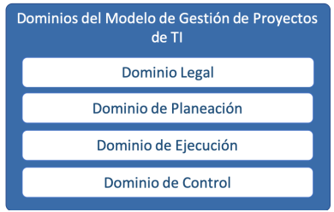

**Dominio Legal**: Define de manera integral y completa las actividades necesarias para evaluar los aspectos legales asociados a un proyecto, desde su estructuración, estudio de viabilidad, contratación y cierre.

**Dominio de Planeación**: Contiene las mejores prácticas para dimensionar trabajo, recursos, presupuesto y tiempos necesarios para alcanzar un objetivo, todo esto teniendo en cuenta la dinámica de ejecución del Estado.

**Dominio de ejecución**: Este ítem contiene un proceso para una correcta ejecución de los esfuerzos y trabajo enmarcados en un proyecto, dentro de las variables que definen su alcance, objetivos y restricciones. La aplicación del dominio de ejecución deberá garantizar el avance del plan de trabajo.

**Dominio de control**: Dominio que contiene actividades de vigilancia, auditoria e inspección, para detección de posibles hallazgos y oportunidades de mejora en el marco de la ejecución de un proyecto.

**Lineamientos**

Los lineamientos son orientaciones de carácter general, corresponden a disposiciones o directrices que deben ser ejecutadas en las entidades del Estado Colombiano para implementar el MGPTI. La aplicación de éstos durante la gestión de proyectos de TI, facilitará la ejecución de proyectos con componentes de TI en entidades públicas. [20]

En particular para la Secretaría Distrital de Desarrollo Económico se debe considerar los lineamientos contemplados en este modelo, relacionados con los dominios descritos anteriormente. Lineamientos que aportan directrices claves para la ejecución efectiva de los proyectos de TI. Es importante aclarar, que estos lineamientos son una referencia y que la entidad definirá en el marco de la ejecución de los proyectos cuáles de estos tienen mayor significado para su gestión.

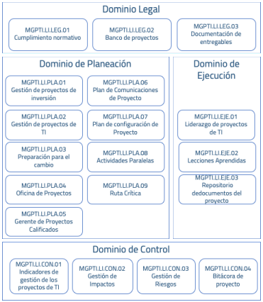

*Lineamientos modelo de gestión de proyectos de TI: Fuente Mintic*

Como se mencionó anteriormente, para la gestión de proyectos de TI, se pueden adoptar otros marcos y guías incluyendo los contemplados por las metodologías ágiles.

### 5.3 Gestión de Información

Para apoyar la consecución de los propósitos de la Política de Gobierno Digital como toma de decisiones basadas en datos, se describen a continuación las iniciativas relacionadas con la gestión de la información.

1. Identificación de fuentes de datos internas. Se identifican las fuentes de información de la entidad en las cuales se almacena información clave para los procesos misionales. Dentro de las fuentes de datos se consideran bases de datos, repositorios de archivos, archivos de excel con información clave e información almacenada en la nube.
2. Identificación de fuentes de datos externas. Se identifican entidades externas que pueden tener información de interés para la entidad y que son potenciales proveedores de esta para los procesos misionales de la entidad.
3. Creación de catálogos del dominio de datos e información.
4. Evaluación de herramientas y plataformas a ser usadas para tratamiento y explotación de información.
5. Mantenimiento de los datos abiertos publicados por la entidad, definir un plan de apertura de datos y de publicación de información.

Las actividades anteriores tienen como propósito identificar las fuentes de datos y la información y hacer algunas actividades de organización e identificación de herramientas. A partir de esto se debe implementar una estrategia de gestión de información, que puede incluir la definición de un modelo analítico y procedimientos para adelantar el análisis de la información con enfoque en la explotación de los datos.

La clasificación de la información y los catálogos de entidades, son una salida clave de la gestión de la información de la Secretaría Distrital de Desarrollo Económico.

### 5.4 Sistemas de Información

Los sistemas de información apoyarán los procesos estratégicos, misionales y de apoyo en la entidad. Igualmente estos, serán una fuente de datos e información para la toma de decisiones. De igual forma se tendrá un enfoque en la calidad de la información y se dispondrán conjuntos de datos para su publicación y consulta de grupos de interés. Estos sistemas de información serán evaluados en cuanto a las necesidades de implementar mecanismos adicionales de escalamientos o respaldo, considerando las restricciones técnicas y financieras.

### 5.4.1 Arquitectura de Referencia

De acuerdo con el lineamiento de Mintic LI.SIS.03:

*La dirección de Tecnologías y Sistemas de la Información o quien haga sus veces es la responsable de definir y evolucionar las arquitecturas de referencia de los sistemas de información, con el propósito de orientar el diseño de cualquier arquitectura de solución bajo parámetros, patrones y atributos de calidad definidos[21].*

Acorde con este lineamiento la Subdirección de Informática y Sistemas de la Secretaría Distrital de Desarrollo Económico, define la siguiente plantilla como referencia para las arquitecturas de solución.

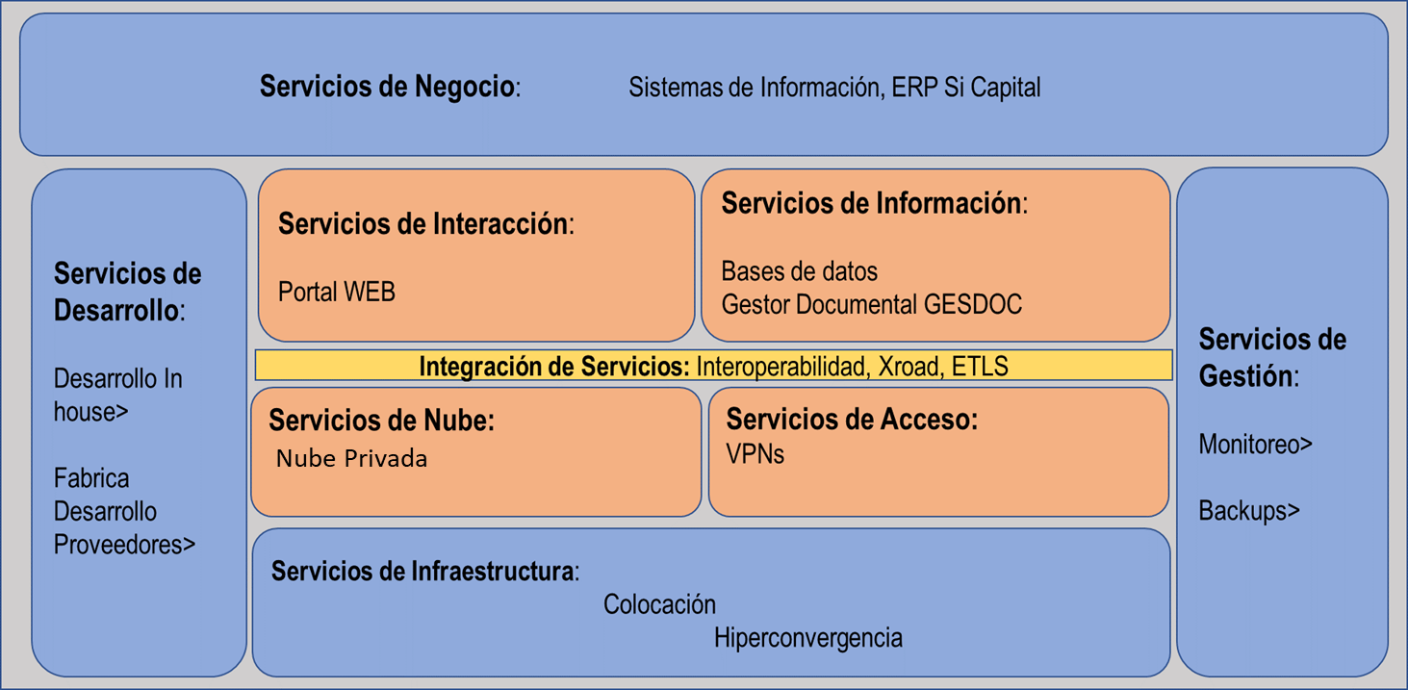

*Arquitectura de Referencia SDDE*

Al implementar un nuevo sistema de información o funcionalidad se deben consultar las arquitecturas de referencia de la entidad para identificar componentes de estas arquitecturas que cumplen roles específicos y que deben ser reutilizados en las arquitecturas de solución. Así por ejemplo, si un nuevo sistema requiere manejo de documentos se debe integrar el gestor documental actual de la entidad en dicha solución. Esto evitará tener roles duplicados y las consecuencias que esto conlleva como aumentos de recursos y esfuerzos de administración y la inconsistencia de las fuentes de datos.

Como complemento a esta arquitectura de referencia y en el marco del proyecto de arquitectura empresarial y Gobierno digital se han definido principios de arquitectura que deben ser consultados cuando se requiera evolucionar un sistema de información desarrollar un módulo nuevo o implementar e integrar un nuevo sistema de información a la entidad.

### 5.4.2 Soporte de los Sistemas de Información

| Actividad | Grado de madurez | Descripción hallazgo u oportunidad de mejora |
| --- | --- | --- |
| Soporte de aplicaciones nivel 1 | Informal | Formalizar el procedimiento de soporte y la medición de ANS de incidentes de los sistemas de información. |
| Soporte de aplicaciones nivel 2 | Informal | Formalizar el procedimiento de soporte y la medición de ANS de incidentes de los sistemas de información. |
| Soporte de aplicaciones nivel 3 | Informal | Formalizar el procedimiento de soporte y la medición de ANS de incidentes de los sistemas de información. Se requiere personal especializado o contratos con proveedores externos que garanticen el soporte de nivel 3. |

### 5.5 Infraestructura TI

A continuación se presenta un modelo conceptual de la arquitectura de tecnología de la Secretaría Distrital de Desarrollo Económico.

En este modelo se representan componentes de la línea base de la arquitectura tecnológica, requeridos para la oferta de servicios tecnológicos hacia los usuarios internos y los ciudadanos.

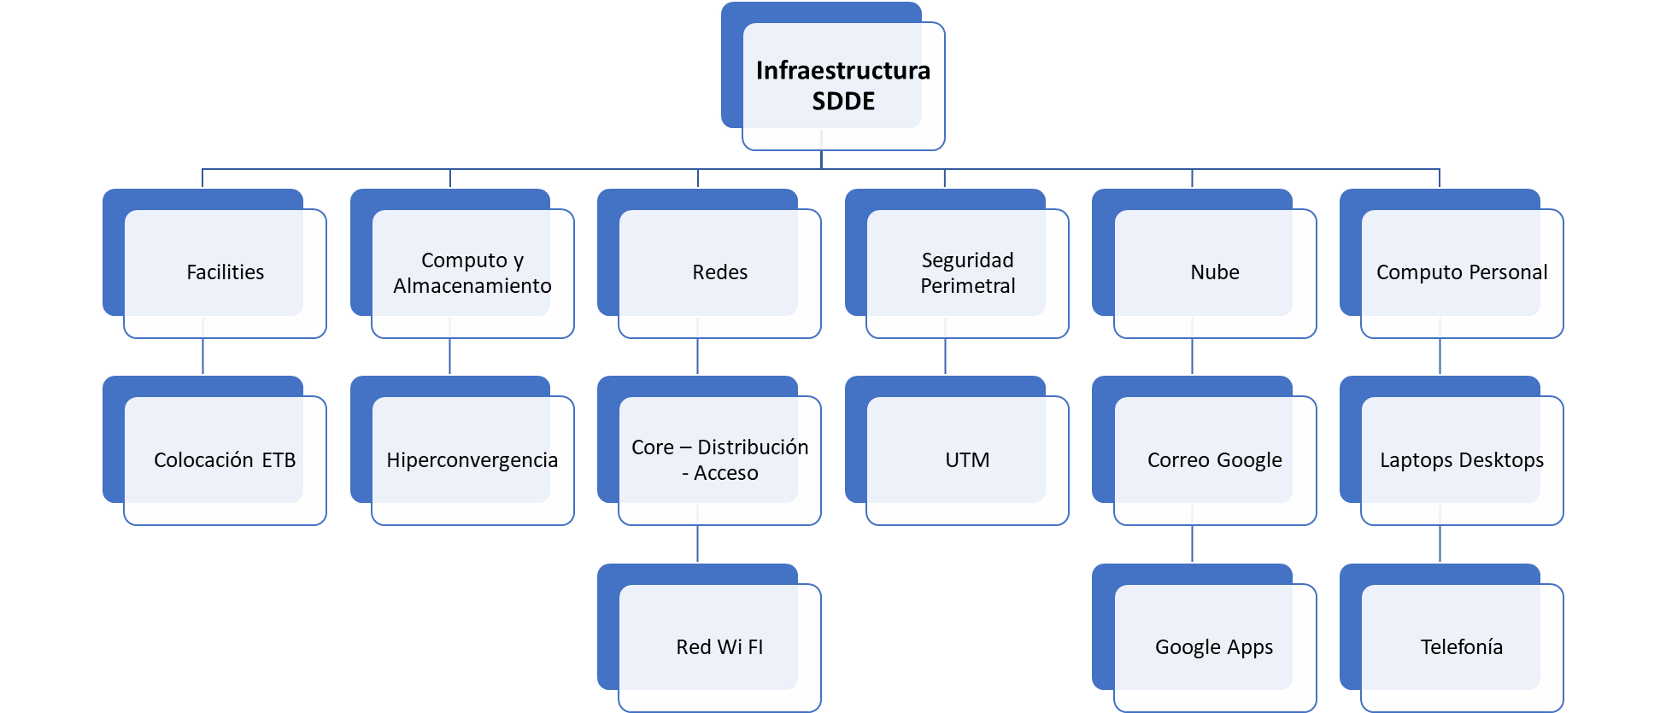

*Modelo conceptual Infraestructura TI SDDE*

### 5.5.1 Arquitectura de infraestructura tecnológica

Como se planteó en la arquitectura de referencia, la arquitectura de infraestructura tecnológica de la entidad tiene un enfoque hacia el servicio. En este sentido, se definen los modos de entrega e infraestructura de tecnología como servicios de infraestructura tecnológica.

De igual forma y a partir de la línea base de infraestructura de TI desarrollada en el apartado anterior podemos definir los siguientes servicios de infraestructura para la entidad:

| ID servicio | Servicio de infraestructura | Descripción del Servicio de Infraestructura TI | Punto de Mejora |
| --- | --- | --- | --- |
| SER_INF.01 | **Facilities (Centro de datos)** | Servicio del centro de datos solamente disponible para la colocación de infraestructura de la SDDE | Se cambió a este modelo (colocación) recientemente, logrando una mejora en la disponibilidad. |
| SER_INF.02 | **Cómputo y almacenamiento** | Servicio de infraestructura de hardware para el aprovisionamiento de servidores. | Se adquirió una solución de hiperconvergencia que está en proceso de implementación. |
| SER_INF.03 | **Redes** | Servicio que habilita la conectividad y acceso hacia los sistemas de información e internet por parte de los usuarios y ciudadanos. | Revisar puntos únicos de fallo. La red inalámbrica está en proceso de renovación. |
| SER_INF.04 | **Seguridad Perimetral** | Servicio que habilita capas y controles de seguridad para el acceso seguro y filtrado a los sistemas de información e internet. | Validar las capacidades del UTM y estimar los costos de un nodo en alta disponibilidad. |
| SER_INF.05 | **Nube** | Servicio de nube pública donde se aloja el servicio de correo y se disponen aplicaciones y plataformas adicionales disponibles para el uso de los usuarios internos. | Uso y apropiación de los servicios adicionales que ofrece la nube de Google. |
| SER_INF.06 | **Computo Personal** | Servicios de apoyo de uso personal (laptops, desktops y teléfonos) o de uso común (impresoras) a los usuarios internos, usados para la ejecución de sus tareas y funciones. | Mantener la línea base de equipos para identificar la obsolescencia. |

Los catálogos de componentes tecnológicos definidos en el dominio de infraestructura del modelo de arquitectura empresarial MAE de Mintic y desarrollados en el marco del proyecto de arquitectura empresarial y gobierno digital de la SDDE son parte fundamental en la arquitectura de infraestructura tecnológica, ya que a partir de estos es que se implementa esta arquitectura.

### 5.6 Uso y Apropiación

El dominio de Uso y Apropiación definido en el Modelo de Arquitectura Empresarial (MAE), promueve el uso de herramientas y la construcción de una estrategia que permita aprovechar de mejor manera las TIC e integrarlas de una manera más cercana al uso diario y apoyo a los procesos de la entidad.

### Estrategia de Uso y Apropiación

En el marco del proyecto de Arquitectura Empresarial y Gobierno digital de la Secretaría Distrital de Desarrollo Económico, se adelanta una propuesta para definir una estrategia de uso de apropiación en la entidad. Como se contempla en el modelo de Arquitectura Empresarial el uso de apropiación es transversal a la tecnología, prácticas, modelos, guías etc. que utilicen las tic como apoyo a la entidad. El alcance de este dominio es lograr un uso adecuado de las TIC así como un entendimiento de las plataformas por los usuarios finales, de esta forma todas las herramientas prácticas y ayudas disponibles se deben considerar en el diseño de esta estrategia.

### Seguridad

La entidad avanzará en la implementación del MSPI. A partir del autodiagnóstico realizado (ver siguiente figura), se identifican diferentes dominios de seguridad sobre los cuáles se debe trabajar. Sin embargo aunque varias de las evaluaciones arrojan un resultado inexistente, sí se ha avanzado en estas aunque no se tiene formalizado los diferentes criterios de evaluación que son abordados en el autodiagnóstico.



*Matriz de evaluación de efectividad de controles*

En particular y siendo un interés común para la entidad, se avanzará en la revisión y actualización del manual de políticas de seguridad y la identificación y clasificación de los activos de información.

### Hoja de Ruta

| **Cód.** | **Proyecto** | **Descripción** | **Meta** | **Hitos 2022** |
| --- | --- | --- | --- | --- |
| P01 | Arquitectura Empresarial y Gobierno Digital | Implementación de la arquitectura empresarial de la SDDE. | Mantener en funcionamiento el 100% de la infraestructura tecnológica. | Crear un procedimiento que defina la participación del equipo de arquitectura empresarial en la toma de decisiones. |
| Formalizar los principios de arquitectura en el SGC |
| Implementar el repositorio de arquitectura empresarial. |
| Apropiar la Practica de Arquitectura Empresarial como herramienta de gestión y planeación |
| P02 | Gestión de Seguridad de la Información | Implementación del SGSI | Mantener en funcionamiento el 100% de la infraestructura tecnológica. | Actualización del manual de políticas de seguridad de la información. |
| Actualizar la matriz de activos de la información. |
| Implementar un plan de sensibilización para los riesgos de ciberseguridad |
| Implementar el HA para el UTM. |
| P03 | Gestión de Sistemas de Información | Adelantar iniciativas para la mejora de los sistemas de información de la entidad y el apoyo a los procesos. | Mantener en operación los sistemas de información. | Implementación del gestor documental GESDOC |
| Mantener en operación los sistemas de información PERNO, SISCO, LIMAY, SAI, SAE, SUIM, ALFRESCO y APP para móviles. |
| Realizar un análisis de impacto para la actualización del ERP “SI Capital” o su cambio. |
| Implementar el servidor de seguridad Xroad para habilitar la capacidad de interoperabilidad |
| P04 | Gestión de la información y analítica de datos | Implementar iniciativas y proyectos para mejorar la gestión de la información en la entidad | Mantener en operación los sistemas de información. | Depurar los datos abiertos y aplicar herramientas para mejorar la calidad de los datos publicados |
| Con los líderes de la información en las áreas, adelantar actividades de identificación de datos clave para la analítica institucional. |
| Identificar los conjuntos de datos estratégicos para la entidad y definir un modelo de analítica de datos. |
| Definir reglas de calidad de datos. |
| P05 | Gestión de la Infraestructura tecnológica | Renovación de infraestructura | Renovar el 50% de la infraestructura tecnológica existente | Implementar la solución de hiperconvergencia y migrar los sistemas y servicios a esta |
| P06 | Gestión de la Continuidad de Negocio | Definir e implementar el Plan de Continuidad de Negocio | Mantener en operación los sistemas de información | BCP (Plan de continuidad de negocio). Adelantar un análisis de impacto de negocio donde se identifiquen los activos claves y los escenarios de implementación de un DRP. |

*Hoja de Ruta PETI SDDE*

1. Ver PETI SDDE 2021
2. Ver PETI SDDE 2021
3. Ver PETI 2021 SDDE
4. Tomado de <http://www.desarrolloeconomico.gov.co/transparencia/organizacion#mision>
5. Tomado de <http://www.desarrolloeconomico.gov.co/transparencia/organizacion#mision>
6. Tomado de <http://www.desarrolloeconomico.gov.co/sites/default/files/planeacion/plan_estrategico_actualizado.pdf>
7. Ver <https://www.mintic.gov.co/arquitecturati/630/propertyvalues-8170_documento_pdf.pdf>
8. Ver <https://www.mintic.gov.co/arquitecturati/630/propertyvalues-8170_documento_pdf.pdf>
9. Ver <https://www.mintic.gov.co/arquitecturati/630/propertyvalues-8170_documento_pdf.pdf>
10. Ver <https://www.mintic.gov.co/arquitecturati/630/articles-144767_recurso_pdf.pdf>
11. Ver <https://www.mintic.gov.co/arquitecturati/630/articles-144767_recurso_pdf.pdf>
12. Ver <https://www.mintic.gov.co/arquitecturati/630/articles-144767_recurso_pdf.pdf>
13. MGGTI.G.GEN.01 – Documento Maestro del Modelo de Gestión y Gobierno de TI. Min TIC. https://mintic.gov.co/arquitecturati/630/articles-144767_recurso_pdf.pdf
14. Ver <https://www.gartner.com/en/newsroom/press-releases/2018-02-05-gartner-survey-shows-organizations-are-slow-to-advance-in-data-and-analytics>
15. Tomado de <https://www.mintic.gov.co/arquitecturati/630/propertyvalues-8170_documento_pdf.pdf>
16. G.GOB.01 Guía Técnica del dominio de Gobierno de TI-Mintic.
17. Ver <http://www.desarrolloeconomico.gov.co/transparencia/informacion-interes/publicacion/politicas-seguridad-la-informacion/politica-seguridad>
18. Documento maestro MAE página 29 <https://mintic.gov.co/arquitecturati/630/articles-144764_recurso_pdf.pdf>
19. Ver <https://www.mintic.gov.co/arquitecturati/630/articles-144766_recurso_pdf.pdf>
20. Ver <https://www.mintic.gov.co/arquitecturati/630/articles-144766_recurso_pdf.pdf>
21. Ver <https://mintic.gov.co/arquitecturati/630/w3-article-8736.html>